САНКТ- ПЕТЕРБУРГСКИЙ ГОСУДАРСТВЕННЫЙ УНИВЕРСИТЕТ

Филологический факультет

Программа «Теория и практика межкультурной коммуникации»

Кырова Алина Андреевна

**СОВРЕМЕННОЕ ПОЛОЖЕНИЕ ОКСИТАНСКОГО ЯЗЫКА ВО ФРАНЦИИ**

Выпускная квалификационная работа

бакалавра

Научный руководитель:

К.ф.н, доцент

Арсентьева Мария Валентиновна

Рецензент:

старший преподаватель

Клименко Ксения Георгиевна

Санкт-Петербург

2016

**ОГЛАВЛЕНИЕ**

ВВЕДЕНИЕ…………………………………………………………………….... 4

**ГЛАВА I.** **Исторические и теоретические основы исследования окситанского языка……………………………………………………………..8**

1.1Территория зарождения окситанского языка………………………………. 8

1.2 Исторические варианты названий окситанского языка.................................9

1.3 Окситанская письменность.………………………………………………....10

1.4 История окситанского языка……………..………………………………... 12

1.5 Дискуссия о терминологии и количестве языков.........................................17

1.6 Ареал распространения окситанского языка................................................21

1.7 Языковая политика Франции и современный процесс признания «региональных языков»....................................................................................... 22

1.8 Документы в поддержку региональных языков……..…………………… 28

1.9 Институты, ответственные за поддержку «региональных языков» вне школы………………………………………………………………………..….. 29

Выводы к главе I....................................................................................................31

ГЛАВА II. Практика окситанского языка в современном французском обществе................................................................................................................33

2.1 Изучение и преподавание окситанского языка……..…………………......33

2.1.1 Изучение окситанского языка в детском саду и начальной школе в регионе Южные Пиренеи.....................................................................................37

2.1.2 Изучение окситанского языка в коллеже в регионе Южные Пиренеи...38

2.1.3 Изучение окситанского языка в лицее в регионе Южные Пиренеи.......40

2.1.4 Изучение окситанского языка в университете в регионе Аквитания.... 40

2.2 Цели изучения окситанского языка ………………..……………………. . 41

2.3 Присутствие окситанского языка в общественных институтах................ 42

2.3.1 Estivada – Межрегиональный фестиваль региональных культур…… ..45

2.4 Окситанский язык в современной литературе…………………………… 46

Выводы к главе II……………………………………………………………….. 48

ГЛАВА III. Современные носители окситанского языка……………….. 50

3.1 Типология носителей окситанского языка……………………………….. .50

3.2 Мотивация изучения окситанского языка………………………………….53

3.3 Языковая ситуация в регионах распространения окситанского языка..…56

3.4 Исследование М. Берта и Дж. Косты, проведенное в регионе Рона-Альпы в 2009 г....................................................................................................................58

3.5 Социолингвистическое исследование окситанского языка, проведенное в регионе Аквитания в 2008 г……………………………………………………..59

3.6 Социолингвистическое исследование окситанского языка в регионе Южные Пиренеи....................................................................................................65

Выводы к главе III……………………………………………………….............71

**ЗАКЛЮЧЕНИЕ………………………………………………………………...73**

**БИБЛИОГРАФИЯ…………………………………………………………..…75**

**ПРИЛОЖЕНИЯ………………………………………………………………...81**

**ВВЕДЕНИЕ**

Репрессивная языковая политика государства в отношении окситанского языка на протяжении долгого времени привела к тому, что процветающий в средние века язык юга Франции сегодня утратил свой престиж. Однако, учитывая тот факт, что окситанский язык является уникальным культурным и языковым наследием Франции, власти страны признали необходимость его сохранения. В то же время процесс признания данного культурного наследия проходит сложно, потому что Франция является многоязычным государством, и вопрос сохранения языка как элемента национальной идентичности может стать катализатором различных социональных и политических процессов.

**Актуальность** моей работы состоит в том, что современное положение окситанского языка во Франции до сих пор не исследовано в полном его объеме. Более того, в России исследований по изучаемой теме практически нет, что позволяет заполнить пробел в определении положения окситанского языка в современной Франции.

Среди научных трудов, посвященных окситанскому языку и его культуре, важно отметить исследования Т.Ю. Алисовой, И.И. Челышевой, Ж. Сибиля, Ж. Брюнель-Лобришона, которые рассматривают интересующий нас язык в историческом аспекте. Работы Н.М Бичуриной, Т.Ю. Загрязкиной, А. Вио, а также М. Берта и Дж. Косты помогают проанализировать окситанский язык с точки зрения его практического использования.

Учитывая тот факт, что в России почти отсутствуют исследования по окситанскому языку, для получения актуальных материалов, необходимых для моего исследования, я обратилась в различные университеты Франции и имела возможность общаться с представителями этих учебных заведений, в частности с выдающимся профессором в области лингвистики университета Париж IV Сорбонна Андре Жоли (André Joly), с профессором в области окситанской лингвистики Тулузского университета II Ле-Мирай Патриком Созе (Patric Sauzet) и с Филиппом Мартелем (Philippe Martel), который является профессором Университета Монпелье III (кафедра окситанского языка), а также занимает должность Президента Федерации по преподаванию окситанских языка и культуры. Бесценная информация, полученная от них в виде оригиналов социолингвистических опросов, законодательных актов, касающихся программ изучения окситанского языка, а также множество статей и публикаций, посвященных окситанскому языку, позволила мне проанализировать современное положение окситанского языка во Франции. Также мне удалось связаться с известным российским автором публикаций и статей об окситанском языке Н.М. Бичуриной и получить от нее интересные сведения в отношении того, как сами носители окситанского языка оценивают свой язык.

**Материалом** для исследования послужили:

1. Разнообразная документация, касающаяся программ изучения окситанского языка в учебных заведениях Франции: детских садах, начальных школах, коллежах, лицеях и университетах.

2. Социолингвистические исследования, проведенные в регионах Аквитания в 2008 г. и Южные Пиренеи в 2010г.

3. Исследование FORA (Francoprovençal et occitan en Rhône-Alpes), проведенное М. Бертом и Дж. Костой в регионе Рона-Альпы в 2009 г.

4. Исследования, организованные информационной публичной библиотекой Центра Жоржа Помпиду.

5. Публикации и статьи на русском и французском языках.

6. Электронные журналы на французском языке.

7. Аудио и видео источники.

8. Полевые исследования окситанского языка, проведенные Н.М. Бичуриной на территории распространения окситанского языка.

**Целью** работы является определение современного положения окситанского языка во Франции. Достижение поставленной цели предполагает решение следующих задач:

1. Изучить историю окситанского языка.

2. Проанализировать письменность окситанского языка.

3. Выявить ареал распространения окситанского языка.

4. Рассмотреть различные точки зрения на предмет терминологии и количества языков и представить собственную точку зрения.

5. Установить специфику языковой политики Франции в отношении французского и региональных языков.

6. Изучить институты, ответственные за поддержку и сохранение окситанского языка вне школы на территории современной Франции.

7. Исследовать учебные заведения Франции с целью выявления фактов преподавания окситанского языка и его исследования с точки зрения актуальности и востребованности.

8. Рассмотреть положения окситанского языка в современном обществе: проанализировать общественные институты на предмет использования окситанского языка в регионах Южные Пиренеи, Аквитания, Рона-Альпы, Лангедок-Руссильон, Прованс-Альпы-Лазурный Берег.

9. Исследовать состояние окситанской культуры в современной Франции.

10. Представить статистику по количеству и типам говорящих на окситанском языке.

**Предметом** исследования является окситанский язык во Франции, а **объектом** исследования является его статус и языковая политика по отношению к нему, проводимая государством.

На разных этапах исследования будут использоваться различные методы, в соответствии с целью и задачами, поставленными в работе. Однако следует отметить, что в целом для работы характерным является междисциплинарный подходс применением данных культурологии, истории и социолингвистики. В исследовании будет применяться сопоставительный анализ работ отечественных и зарубежных авторов по изучаемой теме, а также анализ научно-публицистических печатных изданий, электронных журналов и т.д.

Материалы и результаты исследования могут иметь практическое применение в курсах по лингвострановедению, истории и теории французской и романских культур, в социолингвистике.

**ГЛАВА I.**

**Исторические и теоретические основы исследования окситанского языка**

* 1. **Территория зарождения окситанского языка**

Зоной распространения окситанского языка является территория к югу от Луары, завоеванная римлянами в 125-118 гг. до н.э., где с самого начала римских завоеваний латинская культура оказывала сильное влияние на все сферы общественной, политической и экономической жизни. Иберские племена, жившие в западной части ареала, и лигуры, населявшие земли к востоку от Роны, были самым древним населением этого региона. В I тысячелетии до н.э. на эту территорию с севера проникли кельты, и затем уже сформировалось смешанное кельто-иберское и кельто-лигурийское население. На востоке было сильно греческое влияние, проводником которого служила крупная греческая колония Массилия (Марсель). На завоеванной территории римляне создали провинцию, которая получила название Provincia (Romana). В течение V-VIII вв. франкские короли с переменным успехом вели борьбу за подчинение земель Южной Галии, но в X в. образовались династии могущественных южных сеньоров, что привело к образованию независимых княжеств и графств: Тулузского (Лангедок), Аквитанского, Овернского, Прованского, Лимузенского и ряда других, более мелких владений. Политическая независимость способствовала развитию языка и культуры, но в XIII в., после того, как южно-французские области были разгромлены в альбигойских войнах, они начали присоединяться к владениям французских королей, и с конца XV в. входят в состав Франции [[1]](#footnote-1).

**1.2 Исторические варианты названий окситанского языка**

В средних веках окситанский язык, как и другие романские языки, еще не имел своего имени. В 1216 году Раймунд IV Тулузский называет его просто nòstra lenga (наш язык). Однако на уровне литературного языка, этот язык имеет разные наименования: романский (roman), провансальский (provençal, proençal), лимузенский (lemozi) , язык трубадуров, «язык ок» (lenga d'oc) [[2]](#footnote-2).

Название «провансальский» считается наиболее древним, ввиду того, что оно образовано от названия римской провинции: Provincia (Romana). Название одной из областей распространения окситанского языка во Франции, Прованс, восходит к топониму Provincia. Название roman «романский» также встречалось в средние века, им обозначали народный язык в противовес латыни [[3]](#footnote-3). Одно из первых свидетельств термина lenga d'òc (язык ок) встречается у Данте, который, в своем трактате « О народном красноречии» классифицирует романские языки согласно тому, как произносится утвердительная частица oui ‘да ’ в каждом из этих языков (oïl, oc, si) [[4]](#footnote-4). Таким образом, имя lenga d'òc (язык ок) появляется между XIII и началом XIV века и одновременно используется как административный язык королевства. Именно это название дало наименование одной из областей распространения окситанского языка – Лангедоку. В XIV в. термин *lingua occitana* *‘*окситанский язык*’* появляется в латинских документах Парижской канцелярии для обозначения языка (во всей совокупности его диалектов) населения недавно присоединенных южных провинций. Название «лимузенский» обозначало, прежде всего, поэтический язык трубадуров, так как наиболее известные трубадуры были родом из исторической области Лимузен. Позднее, в XVIII в., широко распространялось название «язык трубадуров», которое соотносилось с языком средневековой провансальской поэзии. В настоящее время в романистической научной литературе предпочтение отдается термину «окситанский язык», так как он не связывает себя ни с каким конкретным диалектным ареалом [[5]](#footnote-5).

**1.3 Окситанская письменность**

Начиная со второй половины XIX века, были предложены многие системы письма (Жозеф Ру (Joseph Roux), Антонин Пербоск (Antonin Perbosc), Проспер Эстьё (Prosper Estieu), Жан-Батист Кальвино (Jean-Baptiste Calvino), однако в начале XIXвека Фабр д'Оливе (Fabre d'Olivet) и Симон-Жюд Оннора (Simon-Jude Honnorat) создают провансальско-французский словарь (Dictionnaire provençal-français ou dictionnaire de la langue d’oc),в котором используется так называемая классическая норма орфографии (см. Прил.1). Но поистине лишь публикация «Окситанской грамматики» Луи Алибера в 1935 году явилась трудом, пропагандирующим классическую норму, которая сегодня известна на территории распространения окситанского языка[[6]](#footnote-6). Основанный в 1945 году Институт Окситанских Исследований официально принимает именно классическую письменность. Классическая (окситанская) норма, основанная на средневековой традиции, используемой в лангедокском диалекте (как обладающем наиболее древней литературной традицией и сохранившем структуру старого языка), смягчает на письме диалектные различия, продолжая, тем не менее, учитывать все особенности каждого диалекта (см. Прил.2).

В Провансе, наравне с классической орфографией, широко используется и другая письменность, названная мистралевской и систематизированная еще в XIX веке. Множество великих произведений эпохи литературного возрождения XIX в. было написано с использованием именно мистралевской орфографии, в частности ронского говора провансальского диалекта (см. Прил.3) [[7]](#footnote-7).

В своей работе Н.М. Бичурина называет классическую норму орфографии «широкой». Она пишет: «Широкая» модель пропагандирует единый орфографический стандарт: это «классическая» орфография окситанского, воссоздающая орфографию средневековых административных текстов (разработанная Институтом окситанских исследований). Стандартная орфография утверждается как наддиалектная норма, которая, благодаря условностям написания, позволяет «озвучивать» текст с любым локальным произношением. «Узкая» модель использует орфографию на базе французской, которую часто называют «фонетической», подразумевая, что она «читается, как пишется» – тогда как, на деле, она основана на условностях французской нормы: так называемая «мистралевская» орфография. Эта орфография, призванная «использовать как можно больше графических условностей французского, чтобы не сбивать читателей», репрезентируется как орфография «для народа» в противоположность «элитарной» стандартной орфографии» [[8]](#footnote-8).

Среди отличительных характеристик окситанского языка от французского можно выделить следующие черты:

1. Отсутствие гласных: / ά/, / o/, /ø/, / œ/ (фр. pâte, pot, feu, beurre).

2. Отсутствие дифтонгизации латинских кратких гласных /e/ и /o/, длинных /e/ и /o/ и кратких /i/ и /u/: còr, mèl, cèl, tres, dever, fe, dolor [dulur], flor [flur] (фр. coeur, miel, ciel, trois, devoir, foi, douleur, fleur).

3. Сохранение ударного латинского /a/: prat, cabra / chabra (фр. pré, chèvre).

4. Глаголы спрягаются без личного местоимения: parli, parlas, parla, (фр. je parle, tu parles, il parle), за исключением области крайнего севера.

5. Первоначальная глагольная система характеризуется наличием первого лица с окончаниями -i или -e: parli (фр. je parle) и прошедшим завершенным временем (passé simple) с основой -èr-: parlèri, parlères (фр. je parlai, tu parlas).

6. Латинские согласные p, t, k, находящиеся между двумя согласными, становятся звонкими (в то время как во французском они исчезают): amiga, seda, loba (фр. amie, soie, louve).

**1.4** **История окситанского языка**

Историю окситанского языка можно разделить на три основных периода: староокситанский (V- XV вв.), среднеокситанский (конец XV- XVIII вв.), новоокситанский (с XIXв. по настоящее время).

В староокситанский период происходит становление литературного языка: на базе нескольких диалектов, объединенных общей орфографией, формируется общеокситанский письменно-литературный язык, который достигает своего рассвета во второй половине XII – начале XIII в. Первые памятники провансальского языка и литературы относятся к XI в., в частности «Песнь о святой вере Аженской», состоящая из 593 строк и поэма «Боэций» («Boёcis»), от которой остался фрагмент из 257 стихов. Основным памятником староокситанской литературной традиции является поэзия трубадуров: благодаря им окситанский язык расцветает при европейских дворах.Поэзия трубадуров XII века распространяется по всей Окситании и является источником всей европейской лирики. Ж. Брюнель-Лобришон в своей работе пишет, что «Трубадуры – певцы Любви и Прекрасной Дамы – возвысили любовное переживание до степени искусства. И хотя поэзия трубадуров, яркой звездой сверкнувшая на небосклоне Средневековья, быстро скрылась во мраке военных гроз и затем померкла окончательно, уступив место новой литературе, зародившейся на севере страны, слава великих окситанских поэтов пережила века»[[9]](#footnote-9). Первыми из известных памятников поэзии трубадуров являются песни Гильема де Пейтьеу (Пуатье), герцога Аквитанского, которые датируются началом XII в. Окситанская литература этого периода насчитывает множество произведений, которые характеризуются огромным жанровым своеобразием: хроники, жизнеописания трубадуров (les vidas– «жизни»), жития святых, грамматики, поэтические произведения (Las leys d`amor «Законы любви»), театральные пьесы. Это также язык науки, на котором составлены и переведены трактаты по хирургии, математике, риторике и т.д. Наконец, это язык веры, который служил для перевода нового завета и катарских ритуалов (между 1280-1330)[[10]](#footnote-10).На старопровансальском были написаны эпические поэмы («Поэма о Джирауте Руссильонском», конец XII в.), исторические песни («Песнь о крестовом походе против альбигойцев», середина XIII в.), также процветала религиозная и дидактико-философская поэзия. «Между тем ослабление политической независимости юга Франции, исчезновение дворов знатных сеньоров, при которых расцветали окситанские музы, приводит к упадку куртуазной поэзии – основного фактора формирования единого культурного пространства окситанского языка»[[11]](#footnote-11).До середины XIV в. окситанский язык сохраняется как язык административных и юридических документов, который все больше конкурирует с латынью в разных областях. «Однако по мере укрепления королевской власти во Франции, отмечается стремление к централизации управления страной, которое в 1539 г. выливается в официальное распоряжение короля Франциска I, в соответствии с которым предписывается использование французского языка при оформлении юридических актов по всей территории государства»[[12]](#footnote-12). Таким образом, во второй половине XV века появляются первые документы, написанные на французском языке, и употребление которых становится повсеместным на протяжении XVI века. Позиции окситанского языка становятся значительно подорванными: художественная литература практически исчезает к этому времени, а политика внедрения французского языка во все сферы общественной жизни приводит к проникновению региональных черт в письменный язык, а также к обособлению диалектов [[13]](#footnote-13). Начиная с XVII века большая часть населения становится билингвами, однако народ все еще активно использует окситанский язык. Французский, в свою очередь, лишь в начале XX века окончательно укрепляет свои позиции как язык ежедневного устного общения в городах (монолингвизм сохраняется только среди неграмотных слоев населения), а после второй мировой войны – и в деревнях[[14]](#footnote-14).

Новоокситанский период направлен на воссоздание литературных и культурных функций окситанского языка: попытка создать единую письменную норму для разрозненных диалектов, на основании которой можно было бы не только вернуть языку его значимый статус, но также начать его преподавание[[15]](#footnote-15). После периода упадка, когда была утрачена средневековая орфография и доминировали «малые» литературные жанры, истинное литературное возрождение происходит только во второй половине XIX века вокруг мощного движения «Фелибриж», основанного в 1854 г. Фредериком Мистралем*,* который получил Нобелевскую премию в 1904 году.Этот подъем продолжается и в XX-ом веке с появление современной прозы, которая получает свое полное развитие после второй мировой войны[[16]](#footnote-16).

Фредерик Мистраль – французский (провансальский) поэт, лингвист. Во многом под влиянием своего учителя Ж. Руманиля, создавшего концепцию языковой реформы по возрождению окситанского языка, стал патриотом Прованса. В Средние века Прованс был процветающим самостоятельным государством, но годы жизни Мистраля пришлись на то время, когда Прованс почти утратил свой язык и превратился в глухую провинцию. Мистраль принял участие в так называемом Провансальском Возрождении: 21 мая 1854 года семь активистов (Мистраль, Руманиль и др.) объявили о создании общества, которое назвали непереводимым словом «Félibrige» (Фелибриж)[[17]](#footnote-17).

Фелибризм – это мощный подъем языкового самосознания в Южной Франции, который наметился после Французской революции, это мощное движение, задачей которого являлось сохранение исторически сложившегося языка окситанской народности, развитие и укрепление единого письменно-литературного языка, проведение реформы грамматики и орфографии, а также составление словаря[[18]](#footnote-18). «И всё же реформа провансальского языка представляла для фелибров нечто большее, чем просто научную деятельность. Это было служение. В уставе 1881г. подчеркивалось, что «Фелибриж создавали для того, чтобы сохранить в Провансе его язык, краски, свободу действий, национальную честь, высокий уровень интеллектуального развития, потому что мы любим Прованс таким, какой он есть»[[19]](#footnote-19). Основная заслуга фелибров и, прежде всего, их главы Фредерика Мистраля, заключалась в создании двухтомного провансальско-французского словаря с реформированной орфографией «Сокровище Фелибрижа» («Lou Tresor dou Felibrige»), над которым они работали 28 лет с 1879 по 1887[[20]](#footnote-20). «В него включались не только толкования слов, но и этимоны, народные названия географических местностей, растений, прозвища и фамилии, распространенные на Юге Франции пословицы, поговорки и афоризмы»[[21]](#footnote-21). Также фелибрами был создан новопровансальский язык на основе прованского диалекта (ронский говор) в соединении с выразительными возможностями старопровансальского языка. Мистралем были написаны несколько пьес, но они не получили известности и всеобщего признания. И именно поэма «Мирей», которая вышла в свет в 1859 г., принесла Ф. Мистралю славу (премия Французской Академии), Франция и мир узнали о Провансальском Возрождении, а провансальцы увидели в Мистрале своего Гомера.Это произведение, насыщенное фольклорными мотивами и состоявшее из 748 семистиший, было написано на новопровансальском языке и опубликовано с французским прозаическим переводом. Поэма, в основе которой лежали воспоминания о людях родного хутора, развивала остроактуальные для Прованса традиции романтизма, а ееязык стал рассматриваться как новый эталон провансальского языка и был канонизирован[[22]](#footnote-22).

«Лучшие творения посвятил он родному краю, и его поэзия стала живой жизнью Прованса. На тихой сельской улочке, карабкающейся в гору, на шумной площади, старинные камни которой отполированы временем, можно увидеть позеленевшие медные доски со звучными строфами Мистраля»[[23]](#footnote-23), – отмечают Г. Гаев и И. Писарев в своей статье «Прованс и провансальцы».

А. Некипелов подчеркивает: «Мистраль – это пример того, что энтузиаст может возродить целый почти исчезнувший мир со своими сказками и легендами, пейзажами, людьми, их говором, и сохранить его для будущих поколений»[[24]](#footnote-24).

**1.5 Дискуссия о терминологии и количестве языков**

В лингвистике традиционно проводится разграничение понятий «язык» и «диалект». В современной Франции проблема этих разграничений существует наиболее остро. Изучив множество статей и работ, посвященных окситанскому языку, складывается неоднозначная картина в использовании лингвистических терминов: региональный язык в целом (окситанский), региональный язык (присущий конкретному региону), диалект, региолект, говор (патуа), идиом.

В "Лингвистическом энциклопедическом словаре" российский лингвист Е.А. Кибрик пишет о том, что «термин *язык* имеет два взаимосвязанных значения: 1) язык вообще, как определенный класс знаковых систем; 2) конкретный, так называемый этнический, или "идиоэтнический", язык – некоторая реально существующая знаковая система, используемая в некотором социуме, в некоторое время и в некотором пространстве»[[25]](#footnote-25). Российские лингвисты В. И. Беликов и Л. П. Крысин отмечают, что «если не понимать социум, время и пространство предельно узко, то окажется, что язык2 является довольно сложно организо­ванным комплексом близких знаковых систем, соотнося­щихся с членениями социума, времени и пространства. Для этих разновидностей языка2 в лингвистике возникли много­численные термины — диалект, наречие, говор, социолект, литературный язык, койне, разговорный язык и т. п., причем часть терми­нов, возникших в разных лингвистических традициях, с трудом сводимы друг к другу. Когда лингвист исследует структуру языка, статус той разновидности языка2, которой он занимается, часто не важен, а выявление и обоснование этого статуса может оказаться самостоятельной и совсем непростой задачей. Для таких случаев, в конце концов, пришлось изобретать новый термин «идиом», обозначающий любую территориально-социальную разновидность языка»[[26]](#footnote-26). Авторы пишут, что «французские лингвисты наряду с термином диалект (dialecte) используют термин патуа (patois), который также обозначает локально ограниченную речь определенных групп населения, главным образом сельского (в другом значении этот термин обозначает небрежную, неправильную речь с элементами арго и жаргонов)»[[27]](#footnote-27).

Согласно мнению М.А. Бородиной, изложенному в статье «Диалекты или региональные языки? К проблеме языковой ситуации в современной Франции», диалект обычно соотносится с эпохой феодализма, поэтому в последней четверти XX века о них речь не может идти. В своей работе она подчеркивает, что былые диалекты трансформировались в местную региональную речь (региолекты), а что касается регионального языка в целом, то по ее мнению, все региональные говоры объединяются в понятие регионального языка.

Термин «патуа» (говор), существующий во Франции со времен революции и доклада аббата Грегуара, использовался для обозначения всех идиомов Франции, кроме стандартного французского. В статье А. Вио «Региональный язык, говор и диалект во Франции: три связанных понятия» пишет, что понятие «говор» использовалось французскими лингвистами до 1950-х годов, а затем, выступая лишь в качестве объекта исследования, оно было вытеснено понятием «региональный язык». На протяжении последующих десятилетий некоторые исследователи еще употребляли термин «говор» для замены термина «наречие», обозначая тем самым местные или региональные разновидности романских языков Франции [[28]](#footnote-28). По мнению автора, понятие «региональный язык» может употребляться в качестве официального перевода термина «говор», так как последнее с трудом вписывается в юридически-правовую сферу [[29]](#footnote-29). В настоящее время этот термин стараются не использовать из-за его резко негативной коннотации, однако носители (те из них, кто не причисляет себя к активистам), в большинстве случаев, продолжают называть свой язык именно так (см. Прил. 4).

В своей статье «К проблеме определения термина «региональные языки» Л.В. Разумова отмечает, что многие современные французские исследователи не разграничивают понятия «региональный язык»/ «диалект» и чаще всего в своих работах совмещают их в качестве синонимичных[[30]](#footnote-30).

Н.М. Бичурина в своей работе «Как появляются языки? Дискурс об «окситанском» и «арпитанском» языках и современная языковая политика Франции» использует термин «идиом», который применяется в социолингвистике, чтобы не занимать позицию в разграничении язык-диалект-говор. Следовательно, мы видим, что противопоставление понятий «язык» / «диалект» – вопрос сложный, хотя в его сложности, собственно, и заключается интерес.Нельзя сказать, что во Франции «диалект» приравнивается к понятию «регинальный язык», но где провести различие – вопрос скорее не лингвистический, а политический, как писал Э.Хауген в своей работе «Диалект, Язык, Нация» еще в 1966 году [[31]](#footnote-31).

Таким образом, сейчас во Франции существуют две конкурирующие точки зрения: первая заключается в том, что есть один окситанский язык (la langue d'oc/ la langue occitane), вторая – что есть языковая группа «ок» (les langues d'oc).

Согласно первой, существует единый окситанский язык, в котором обычно выделяют шесть диалектов (лангедокский, провансальский, лимузенский, овернский, виваро-альпийский, гасконский). На сегодняшний день это, безусловно, самая распространенная точка зрения.

Согласно второй, – это шесть отдельных языков и даже больше (т.к. некоторые активисты выделяют, например, la langue niçarde (ниццкий) в отдельный язык, а не как часть провансальского, la langue béarnaise (беарнский) в отдельный язык, а не как часть гасконского), всё зависит от идеологических предпосылок.

Почти вся современная окситанская лингвистика придерживается первого подхода, а самый значимый социолингвист среди приверженцев второго подхода – Филипп Бланше.

Учитывая вышеизложенное, в своей работе я придерживаюсь следующей точки зрения: по причине отсутствия официально навязанного стандарта и вследствие некоторой неустранимой диалектной специфичности, окситанский язык может быть определен как «многосущностный язык», который состоит из шести диалектных групп (гасконский, лангедокский, провансальский, лимузенский, овернский, виваро-альпийский [см.Прил. 5] ).

**1.6 Ареал распространения** **окситанского языка**

Окситанский язык, состоящий из шести диалектов, можно объединить в три группы:

• южноокситанская (лангедокский, провансальский);

• северноокситанская (лимузенский, овернский, виваро-альпийский);

• гасконская.

Языковое пространство окситанского языка относительно большое, так как окситанский язык распространен на территории трех европейских государств:

• Во Франции окситанский язык присутствует в девяти административных регионах (Овернь, Аквитания, Лангедок-Руссильон, Лимузен, Южные Пиренеи, Прованс-Альпы-Лазурный берег, Центр, Пуату-Шарант, Рона-Альпы);

• В Италии на окситанском говорят в долинах региона Пьемонт (провинции Турин и Кунео), а также на лингвистическом островке юга Италии (Гуардия-Пьемонтезе);

• В Испании окситанский – официальный язык района Валь-д’Аран.

В составе лангедокского диалекта, как отмечают Т.Ю. Алисова и др., традиционно выделяют северные (говоры Руэрга, Жеводана, Орильяка), южные (говор Тулузы, Донезане, Фуа, Нарбонна), западные (говоры Керси, Ажена, Альбижуа) и восточные (говоры Монпелье, Битеруа, Севенн). Провансальский диалект подразделяют на ронский, или нижнеронский, приморский, и ниццский, к нему относятся говоры Брига Альта и Оливетта Сан-Микеле в Италии[[32]](#footnote-32).

**1.7 Языковая политика Франции и современный процесс признания «региональных языков»**

На протяжении многих вековФранция придерживалась жесткой языковой политики, целью которой было создать французское одноязычие в качестве цементирующего фактора национального единства. На сегодняшний день французский язык является единственным официальным языком государства.

В 1539 г. король Франциск I издает Ордонанс Вилле-Коттре, согласно которому французский язык становится единственным официальным (государственным) языком французского королевства. Согласно М.А. Марусенко и А.В Шабалиной, «распространение французского языка шло параллельно с укреплением монархии»[[33]](#footnote-33).

По мнению М.В. Сергиевского, в период создания во Франции национального государства и перехода власти к дворянско-помещичьему классу возникла идея использовать французский язык в качестве эталонного языка парижской аристократии, на который диалекты и местные языки должны были равняться[[34]](#footnote-34).

Великая французская революция оказала огромное влияние на использование французского языка в стране. Согласно лингвистическому исследованию, проведенному Аббатом Грегуаром в 1790 г. путем рассылки по всем провинциям специальных опросных листов, были получены следующие результаты: из 25 миллионов жителей Франции лишь для 11 миллионов французский язык был родным, 2 миллиона были билингвами, 6 миллионов жителей говорили по-французски с трудом, а остальные 6 миллионов совсем не владели данным языком[[35]](#footnote-35).

Н.Ф. Михеева пишет: «Талейран предложил решить проблему радикально – с помощью искоренения диалектов и наречий, для того, чтобы создать единый язык для единой нации. Такое искоренение должно было проводиться через школу, где преподавание разрешалось только на французском, что и было закреплено декретом 1793 г.»[[36]](#footnote-36). Таким образом, французская революция привела к унификации французского языка, который стал основой внутренней и внешней политики в XVII в.[[37]](#footnote-37).

Как отметили в своей статье A.H Лангнер и Э.А. Бочарова, в основе унификации языка лежал поли­тический принцип, провозглашённый респуб­ликанцами: «Наш язык должен быть единым, как сама Республика» («La langue doit être une comme République»). В результате жесткой языковой политики власти из повседневной жизни жителей Франции исчезли многие диалекты романской речи, и в начале XX в. для граждан Франции французский язык стал единственно правильным и общепринятым, а к региональным языкам и диалектам относились как к «патуа», т. е. как к провинци­альным формам речи неграмотных деревенских жителей[[38]](#footnote-38).

Начало изменений в отношении к региональным языкам приходится на середину ХХ века. Во Франции принимается ряд законодательных актов, оказавших положительное влияние на поддержание региональных языков. Одним из них является закон Дейксона[[39]](#footnote-39), принятый в 1951 г., согласно которому в школах разрешалось факультативно преподавать местные формы речи. Каждый учитель мог использовать 1 час в неделю для преподавания материала на местных формах речи. В качестве таковых в законе были указаны следующие языки: бретонский, баскский, каталанский, окситанский[[40]](#footnote-40). Следующим законом, который внес существенный вклад в систему образования Франции в части изучения региональных языков, стал закон Аби[[41]](#footnote-41), принятый 11 июля 1975 г. Этот закон официально разрешил преподование региональных языков и культур на протяжении всего обучения в школе.

В 1992 г. согласно 2-ой статье Конституции Французской республики[[42]](#footnote-42) французский признается официальным языком Франции. Тем не менее в том же году Совет Европы принимает Европейскую хартию региональных языков или языков меньшинств[[43]](#footnote-43). Хартия направлена на защиту и развитие европейского культурного наследия, одним из ключевых элементов которого признается языковое разнообразие. Основные принципы, лежащие в основе Хартии и изложенные в Преамбуле, – следующие:

- «целью Совета Европы является достижение большего единства между его членами, в частности, для сохранения и реализации идеалов и принципов, представляющих их общее наследие»;

- «защита исторических региональных языков или языков меньшинств Европы, часть которых находятся под угрозой возможного исчезновения, содействует поддержанию и развитию культурного богатства и традиций Европы»;

- «право пользоваться региональным языком или языком меньшинства в частной и общественной жизни является неотъемлемым правом в соответствии с принципами, зафиксированными в Международном пакте о гражданских и политических правах, и согласно духу [Европейской конвенции о защите прав человека и основных свобод](http://docs.cntd.ru/document/8313242)»;

- «защита и развитие региональных языков или языков меньшинств не должны осуществляться в ущерб официальным языкам и необходимости их изучения»;

- «защита и поддержка региональных языков или языков меньшинств в различных странах и регионах Европы представляют собой важный вклад в строительство Европы, основанной на принципах демократии и культурного разнообразия в рамках национального суверенитета и территориальной целостности»[[44]](#footnote-44).

Учитывая то, что языковая ситуация существенно отличается в разных странах Европы, Хартия предоставляет государствам значительную гибкость в применении ее положений. В частности, каждое государство может выбрать, какие обязательства, содержащиеся в Хартии, оно готово принять к выполнению (но не менее 35 обязательств из 68)[[45]](#footnote-45). В 1999 г. директор Национального института французского языка Бернар Серкилини (Bernard Cerquiglini) предоставляет отчет Министру народного образования, науки и технологии и Министру культуры и коммуникации, в котором предлагается список из 75 «языков Франции»[[46]](#footnote-46). «Из них только 24 являются языками коренного населения европейской части Франции, остальные – языки заморской части Франции и языки иммигрантов»[[47]](#footnote-47).

Хартия вступает в противоречие с французскими республиканскими принципами, согласно которым язык как культурный элемент принадлежит национальному достоянию, а в ней предполагается классифицировать языки по территориальному принципу. Критерии, заложенные в отчете при классификации языков Б. Серкилини, куда включаются диалекты и языки мигрантов, отличаются от критериев, заложенных в Хартии, которая гласит, что «региональные языки или языки меньшинств не включают в себя ни диалекты официального языка этого государства, ни языки мигрантов»[[48]](#footnote-48). Как отмечает Э.В. Ермакова, процесс подписания Хартии проходил непросто: сторонники Хартии надеялись на ее быструю ратификацию, однако Государственный совет Франции им в этом отказал, ссылаясь на то, что она противоречит статье 2 конституции страны, которая называет французский язык единственным официальным[[49]](#footnote-49). Подписанию Хартии предшествовали многочисленные дискуссии и опротестования решений Государственного совета сторонниками ратификации Хартии, тем не менее 7 мая 1999 г. в Будапеште она все-таки была подписана с учетом целого ряда специальных условий, влияющих на языковые полномочия региональных языков в стране. В дальнейшем Конституционный совет также отказал в её рати­фикации, вновь сославшись на ту же 2 статью Конституции (о единственном официальном языке – французском)[[50]](#footnote-50).

«Несмотря на запрет Конституционного совета ратифицировать Хартию, отчет и подписание Хартии оказали определенное влияние на положение региональных языков. Таким образом, в 2001 г. при Министерстве культуры и коммуникации на смену прежней Генеральной делегации по французскому языку была создана Генеральная делегация по французскому языку и языкам Франции*[[51]](#footnote-51)* (Délégation générale à la langue française et aux langues de France *-* DGLFLF): делегация, в частности, призвана проводить совместно с региональными властями политику повышения престижности (valorisation) региональных языков и многоязычия»[[52]](#footnote-52).

С внесением в 2008 г. поправки в статью 75-1 Конституции, «региональные языки принадлежат культурному достоянию Франции» (les langues régionales appartiennent au patrimoine de la France). Этот шаг был поистине революционный, так как термин «региональный язык» был закреплен конституционно[[53]](#footnote-53). Несмотря на принятую поправку в Конституцию, на сегодняшний момент Хартия не ратифицирована. По мнению Э.В. Ермаковой, сторонники Хартии считают, что ратификация этого документа сделает более успешным процесс поиска идентичности национальных меньшинств, в то время как ее противники считают, что ее ратификация с усилением роли региональных языков может привести к всплеску национализма.

Таким образом, учитывая вышеизложенные положения, проблема, связанная с ратификацией Хартии во Франции, заключается не только в ее содержании, но и в последствиях ее применения: ратификация этого документа может стать причиной возникновения мощных и опасных социальных и политических процессов[[54]](#footnote-54).

**1.8 Документы в поддержку региональных языков**

Несмотря на сильную языковую политику, целью которой на протяжении многих десятилетий было создать французское одноязычие в качестве цементирующего фактора национального единства, на сегодняшний день Франция до сих пор остается многоязычной как благодаря языкам иммигрантов, так и благодаря своему уникальному языковому наследию. В настоящее время сохранению и развитию региональных языков и языков меньшинств способствует ряд законодательных актов. Циркуляр 95-086 от 07.04.95 «О преподавании языков и региональных культур» подтвердил цели и возобновил вновь «направления и официальное распоряжение, нацеленное на то, чтобы улучшить преемственность региональных языков и культур», в частности, двуязычным образованием[[55]](#footnote-55). Циркуляр регламентирует количество часов (от одного до трех часов в неделю), отведенных на преподавание регионального или миноритарного языка.

В 2001, 2002 и 2003 гг. множество министерских текстов уточнили способы преподавания, набора и формирования учебного персонала, а также роль академических советов по региональной культуре и языку. Новый закон от 23 апреля 2005 г. указал в своей 20-ой статье, введенной в кодекс по образованию, что «преподавание языков и региональных культур может осуществляться в течение всего цикла школьного обучения в зависимости от тех условий, которые определены соглашениями, заключенными между государством и территориальными ведомствами, где эти языки используются»*.* Опубликованные в 2007 г. программы региональных языков для начальной школы (нормативный бюллетень № 9 от 27.09.07) и для коллежей (нормативный бюллетень № 10 от 04.01.07) представляют еще один этап в нормализации этого преподавания»*[[56]](#footnote-56)*.

Признание и оценка региональных языков вписываются в международную растущую динамику, поддерживаемую Францией. Ратифицируя 18 декабря 2006 г. конвенцию Юнеско по защите и продвижению разнообразия культурного самовыражения, государство утвердило принципы, согласно которым лингвистическое разнообразие является фундаментальным элементом культурного многообразия и вновь утверждает «фундаментальную роль, которую играет образование в защите и продвижении культурного самовыражения». Этой конвенцией Франция обязуется «принять необходимые меры, чтобы обеспечить сохранность культурного и духовного достояния, представленного на этой территории[[57]](#footnote-57)».

Наконец, 21 июля 2008 г. французская Конституция провозглашает, что «региональные языки принадлежат достоянию Франции». В июле 2009 г., спустя год после изменения Конституции, регион Рона-Альпы официально признает окситанский язык своим «региональным языком» (Rapport n° 09.11.450 Culture)[[58]](#footnote-58).

**1.9 Институты, ответственные за поддержку «региональных языков» вне школы**

Для распространения и поддержки окситанского языка существуют различные государственные культурные центры:

- Межрегиональнй центр развития окситанского языка в городе Безье (Le CIRDOC, Centre interrégional de développement de l’occitan)[[59]](#footnote-59) – государственный культурный центр и медиатека, подведомственная местному совету региона Лангедок-Руссильон и городу Безье;

- Окситанский институт в г. Биллер является центром поддержки окситанского языка в Аквитании и подчиняется Региональному управлению культурой (DRAC) в департаменте Атлантические Пиренеи.

Государство также финансирует различные проекты Института окситанских исследований и Фелибриж – двух крупнейших ассоциаций активистов, отделения которых существуют на всей территории распространения окситанского языка.

**Выводы к главе I.**

История окситанского языка позволяет нам понять, что язык является средством общения, несущий в себе культуру развития коллективной и индивидуальной идентичности, а также мощным оружием в руках власти при достижении поставленных целей.

Окситанский язык – важная составляющая культурного наследия Франции. Поэзия трубадуров, прославившая язык юга Франции, является яркой и прекрасной страницей в истории не только окситанского языка, но и мировой культуры.

Целенаправленное упразднение диалектов велось властями Франции на протяжении долгого времени. Процесс вытеснения начался в XVI в. с принятием в 1539 г. Ордонанса Вилле-Коттре, именно тогда французский язык становится единственным официальным языком власти, языком достойным для подражания, языком элиты общества. В последующие века созданию эталонного унифицированного языка способствовала жесткая языковая политика властей. Великая французская революция, используя политические лозунги и систему образования, вытеснила из повседневной жизни Франции многие романские диалекты.

С этого момента началось настоящее наступление на региональные языки и диалекты с целью их искоренения. Власть добилась своей цели, и в XX веке во французском обществе французский язык стали считать единственно правильным и общепринятым. Местные формы речи стали называть презрительным термином «патуа», придавая ему резко негативную окраску. Термин «патуа» означал провинциальную форму речи неграмотных деревенских жителей.

Несмотря на жесткую языковую политику власти, которая старалась всеми силами уничтожить диалекты, и в частности окситанскую речь, в XIX веке во Франции происходит мощный подъем языкового самосознания, называемый окситанским возрождением (Фелибризм). Движение фелибров, во главе с Ф. Мистралем, вносит огромный вклад в сохранение исторически сложившегося языка окситанской народности. Несмотря на периодически возникающие споры о письменности, сегодня мы далеки от ситуации двух конкурирующих норм для окситанского языка: классическая норма, даже если она еще может в некоторых местах вызывать какие-то дебаты, является мажоритарной письменностью писателей, преподавателей и обучающихся этому языку. В Провансе классическая письменность сосуществует с мистралевской, где престиж Мистраля очень высок.

На сегодняшний день окситанский язык, являясь региональным языком страны, включает в себя шесть диалектов, распространенных в 32 департаментах на юге Франции. Этот регион представляет собой кладезь уникальной истории и культуры. Окситанское общество, обеспокоенное положением окситанского языка в современной Франции, принимает серьезные меры по его сохранению. Внесение поправки в статью 75-1 Конституции, которая гласит, что «региональные языки принадлежат культурному достоянию Франции», подписание «Европейской хартии региональных языков или языков меньшинств», ратификация конвенции Юнеско по защите и продвижению разнообразия культурного самовыражения являются важными шагами в направлении поддержки региональных языков. Муниципалитеты и региональные власти, в свою очередь, также поддерживают различные культурные организации, занимающиеся развитием и исследованием окситанского языка.

**ГЛАВА II.**

**Практика окситанского языка в современном французском обществе**

**2.1 Изучение и преподавание окситанского языка**

По данным исследования, организованного информационной публичной библиотекой Центра Жоржа Помпиду в Париже 30 января 1999 г., окситанский язык преподается в 8 академиях, 34 департаментах, 5 регионах. Окситанскому языку обучаются 15000 учеников в средней школе. Существуют учебные округа с очень незначительной интенсивностью обучения. Например, учебный округ в Гренобле лишь наполовину окситаноговорящий. Есть и другие учебные округа, такие как Клермон и Лимож, в которых на окситанском языке говорит незначительное количество населения, и, следовательно, интенсивность обучения мала. Есть учебные округа, в которых более значительная интенсивность, например, на юге: Бордо, Тулуза, Монпелье, Экс-ан-Прованс и Ницца[[60]](#footnote-60).

В исследовании отмечается, что в местности, где окситанский язык наиболее распространен, его преподавание необязательно является более распространенным. Парадоксально, но зачастую можно даже сказать, что наоборот. Одной из причин данной ситуации является то, что в местах, где население еще говорит на языке, оно проявляет б**о**льшее сопротивление, б**о**льшую нерешительность, б**о**льшее торможение. Там бытует мнение, что если умеешь изъясняться на этом языке, нет необходимости включать его в школьную программу как отдельную дисциплину. В сознании говорящих на нем людей не происходит оценка его значимости. На самом деле результатом такого поведения является языковое отчуждение, так называемая самоцензура. Первый источник неоднородности развития заключается именно в этом.

Вторая причина более сложная. Она связана со специфической особенностью статуса преподавания региональных языков. Преподавание региональных языков подчиняется циркуляру, который устанавливает рамки преподавания на всех уровнях и предусматривает различные ситуации, различные правила. Можно преподавать окситанский язык, практикуя билингвизм, или, наоборот, преподавать лишь азы, или заниматься разъяснительным преподаванием. Все уровни возможны. И в то же время, циркуляр позволяет адаптировать образование к различным условиям, по запросу, в соответствии с процедурой настолько гибкой адаптации, что это в некоторой степени является ее недостатком. Циркуляр может использоваться различными способами: максимально, наполовину, совсем не использоваться, в зависимости от участников, в зависимости от установки преподавателей, руководителей учреждений, инспекторов учебных округов, ректоров, министров. Таким образом, преподавание окситанского языка всегда теоретически возможно, но практически упускается из вида. Есть различные степени упущения, амнезии, но есть и исключения: например, в Тулузе ректор Годемар (Gaudemar) сделал окситанский язык приоритетным в обучении романским языком. На Юге Франции высокий чиновник­ – ­ректор или инспектор учебного округа в департаменте, где есть региональный язык, может испытывать два противоположных чувства: досаду и неприятную обязанность (иногда это может быть двойная неприятная повинность, в Бордо речь идет о баскском и окситанском языках, в Монпелье о каталонском и окситанском языках) или радость, ибо он считает, что это удача, счастливая возможность развить и поддержать языковую самобытность местного населения[[61]](#footnote-61).

Официально окситанский язык был включен в новый регламент иностранных языков в начальной школе (программа для региональных языков в начальной школе опубликована в июне 2003), но спустя год региональные языки были снова исключены из общей базы преподавания. Поскольку они бесспорно связаны с идеологической подоплекой, то региональные языки в национальном образовании, в частности на юге Франции, не могут получить статус, который бы позволил им равное развитие. В настоящее время, закон n° 2013-595 от 8 июля 2013 г. об ориентации и программировании республиканской школьной реформы гласит, что преподавание региональных языков и культур может быть осуществлено в течение всего школьного обучения в зависимости от того, какой договор заключен между государством и территориальными государственными органами, где этот язык используется[[62]](#footnote-62).

Билингвистические классы, где равное количество часов отведено на преподавание двух языков, получили развитие в начальной школе: половина дисциплин там преподается на окситанском языке. Федерация преподавания окситанских языка и культуры (FELCO), объединяющая региональные центры окситанских исследований (CREO), позволяет создать связь между всеми преподавателями окситанского языка в государственных секторах и бороться за более широкую интеграцию окситанского языка в систему национального образования. В последние годы интеграция окситанского языка в институты государственного образования продолжилась, позволив окситанскому языку подняться до уровня иностранного языка во втором и третьем классах лицея (LV II или LV III), а затем быть включенным в программу университетского преподавания до уровней Licence, Master, Doctorat.

В регионе Южные Пиренеи, где процент окситанофонов довольно высокий, ситуация с сохранением и изучением окситанского языка складывается лучшим образом: принимается ряд важных документов, способствующих сохранению и развитию окситанского языка. Такими документами являются «План регионального развития окситанского языка на 2008 – 2013 гг.», утвержденный регионом Южные Пиренеи 20 декабря 2007 г. (le Schéma Régional de Développement de l’Occitan 2008 - 2013) и «Программа развития преподавания окситанского языка и культуры» в учебном округе Тулузы, рассчитанная на период с 2009 по 2015 гг. и предназначенная для всех государственных и частных учебных заведений этого учебного округа (Programme de référence pour le développement de l'enseignement de la langue et de la culture occitanes 2009-2015) .

Данная программа имеет своей целью развить передачу окситанского языка и культуры посредством системы образования, путем расширения предложения и качества преподавания, чтобы большее число учеников могло воспользоваться их вкладом в образование.

Она предполагает решение пяти задач:

- дать всем ученикам четкое понятие окситанских языка и культуры, чтобы способствовать образованию граждан, призванных уважать общее наследие и управлять им;

- позволить ученикам, независимо от происхождения, открыть или углубить знание языка и исторической культуры территории, на которой они живут, чтобы лучше ее узнать, понять, интегрироваться в нее и внести вклад в ее развитие;

- дать воспользоваться значительному числу учеников вкладом в преподавание окситанского языка, а именно в двуязычное преподавание.

Она также способствует приобретению знаний, способностей и возможностей, разработанных на общем образовательном фундаменте, а именно в области совершенствования французского языка, практики современного языка, построения гуманистической культуры, социальных и гражданских знаний.

Ее применение включает 3 комплекса мер, обозначенных ниже:

- развитие различных форм преподавания в школе, коллеже или лицее;

- улучшение комплектования кадров, начального образования и повышения квалификации преподавателей, при сотрудничестве с Университетами и IUFM (Университетский институт повышения квалификации преподавателей), чтобы иметь возможность реализовать цели программы [[63]](#footnote-63).

**2.1.1 Изучение окситанского языка в детском саду и начальной школе в регионе Южные Пиренеи**

В двуязычных государственных детских садах и начальных школах французский и окситанский языки изучаются в равном соотношении: на эти языки выделяется одинаковое количество часов.

Программа по изучению окситанского языка предназначена для учащихся, начиная от начальной школы и до средней школы включительно. Также осуществляется деятельность, направленная на освоение лингвистического и культурного наследия: обучение обращено ко всем ученикам и объединяет такие предметы как музыка, история, география, физкультура, поэтическая словесность и владение французским языком [[64]](#footnote-64).

Согласно «Программе развития преподавания окситанского языка и культуры»в учебных заведениях учебного округа Тулузы существуют четыре основные формы внедрения окситанского языка в начальной школе:

1. Ознакомление(10-15 ч/год). Занятия на французском и окситанском языках проводятся в соответствии с подготовкой преподавателей и массово внедряются во всех школах. Ученик должен иметь навык в употреблении простых выражений, приветствий на окситанском языке, а также уметь рассказать о себе, о своих близких и о своем окружении.

2. Введение (15-36 ч/год). Проводятся постоянные уроки на окситанском языке совместно с занятиями на французском языке. На окситанском языке осуществляется обучение таким культурным элементам, как песни, считалки, стихотворения, рассказы.

3. Обучение и занятия на окситанском языке(36-108 ч/год, т.е. 1-3 ч/неделю). Проводятся постоянные занятия на окситанском языке, а также осуществляется деятельность на французском языке. Проводится обучение элементарным окситанским традициям: изучаются песни, считалки, а также стихотворения, сказки и рассказы. На окситанском языке преподаются дисциплины, такие как природоведение, художественное творчество, физкультура.

4. Двуязычное преподавание на французском и окситанском языках в равном соотношении (12 ч/неделю)[[65]](#footnote-65).

**2.1.2 Изучение окситанского языка в коллеже в регионе Южные Пиренеи**

В настоящее время преподавание окситанского языка и культуры в коллеже базируется на программах регионального языка для коллежей, опубликованных во внеочередном номере Нормативного бюллетеня №10 от 4 января 2007 г.

Коллежи имеют следующие возможности:

- Секции по знакомству с окситанскими языком и культурой, 10-15 часов в год для всех учеников с 6 по 5 класс. При организации таких секций в начале года у желающих есть возможность заниматься 1-2 часа в неделю до конца года.

- Факультативное обучение с шестого по третий классы: введение в окситанские язык и культуру, обучение 1-2 часа в неделю. Занятия проводятся по расписанию, не занимаются только ученики, родители которых просят освободить их от данного урока. Ученики, прошедшие факультативный курс с 6 по 3 класс могут попросить, чтобы хорошие оценки по этому факультативу были включены в контрольные оценки для получения государственного аттестата в качестве дополнительного бонуса.

- В пятом классе факультативно 2 часа в неделю.

- Вариант LV2 или LV3, обязательное или дополнительное обучение,

2-3 часа в неделю. Оценки также могут быть включены в контрольные

оценки для получения государственного аттестата LV2 или в качестве

дополнительного бонуса.

- Занятия окситанским языком с шестого класса для учеников, прошедших интенсивный курс окситанского языка в начальной школе. Преподавание окситанских языка и культуры предусматривает 2-3 часа в неделю, оценки могут быть включены в контрольные оценки для получения государственного аттестата, а также преподавание одной или нескольких дисциплин на окситанском языке. В третьем классе такие ученики выбирают французский или окситанский язык для сдачи экзамена по истории и географии (постановление от 23 июня 1994 г.).

Ученики отделений по изучению регионального языка, так же как и ученики, обучающиеся по обычной программе, могут учиться по LVE1 и LVE2, включая двуязычную форму обучения, если она есть в шестом и пятых классах[[66]](#footnote-66).

**2.1.3 Изучение окситанского языка в лицее в регионе Южные Пиренеи**

Окситанский язык может изучаться со 2 класса по выпускной класс и являться обязательным предметом:

- во втором классе в качестве 2-ого или 3-его иностранного языка;

- в выпускном классе в качестве 2-ого иностранного языка во всех группах, где этот иностранный язык является обязательным предметом или предметом по выбору или в качестве 3-его иностранного языка для серии L.

Окситанский язык может быть факультативнымпредметом в общих, технологических и профессиональных группах. В большинстве дипломов, таких как BTS, CAP и BEP окситанский язык может быть выбран в качестве факультативного языка[[67]](#footnote-67).

**2.1.4 Изучение окситанского языка в университете в регионе Аквитания**

Окситанский язык преподается во всем мире. Университеты Франции в Экс-ан-Провансе, Бордо, Клермон-Ферране, Монпелье, Ницце, По, Тулузе предлагают программы по изучению региональных языков. В частности, в университете Мишель де Монтень Бордо 3:

- Курс окситанской литературы позволяет изучать окситанский язык для «начинающих» или «продвинутых».

- Обучение по выбору предлагается при получении степени лиценциата по специальности «Современная литература» студентам 1-3 курсов и «Культура речи» студентам 1-ого курса. Окситанский язык также предлагается как предмет на выбор работникам среднего образования, проходящим профессиональную подготовку по современной литературе [[68]](#footnote-68).

**2.2 Цели изучения окситанского языка**

Жан Саль-Лусто (Jean Salles-Loustau), главный инспектор по образованию, возглавляющий группу живых региональных языков, в журнале «ONISEP PLUS» пишет о том, что сейчас в профессиях, связанных с преподаванием, культурой, издательским делом, журналистикой, не хватает опытных людей, которые бы владели окситанским языком. Есть много рабочих мест, которые требуют хорошего уровня знаний, общей культуры на окситанском языке. Они предлагаются тем, для кого знание окситанского языка желательно или уже приобретено, и спрос на такие профессии выше, чем количество дипломированных специалистов, хорошо знающих этот язык. За неимением информации, огромное число лицеистов и студентов просто не знают еще о возможностях, которые им открывает знание окситанского языка. Обучение окситанскому языку способствует поднятию его престижа, двуязычные подразделения являются синонимом школьного успеха.

Студентка 3-его курса филологического факультета Сара Комб считает, что окситанский язык – это, прежде всего, удовольствие. Ей нравится этот язык и его звучание, нравится знакомиться с окситанской культурой. Изучение окситанского языка позволяет ей читать окситанских авторов в оригинале. Отец ученика, учащегося в школе Calandreta Sant Çurban, отмечает, что школа на окситанском языке – это потрясающий инструмент для раскрытия духа и понимания традиций региона.

Кроме того, окситанский язык помогает при уходе за пожилыми, в том числе и больными, людьми: общение на родном языке пациентов создает благоприятные условия для их выздоровления. Эта практика осуществляется в Аквитании, в частности в Перигоре.

**2.3 Присутствие окситанского языка в общественных институтах**

Административно-территориальные образования поддерживают изучение окситанского языка: многие города и деревни установили двуязычные уличные городские знаки (см. Прил. 6). В Тулузе, например, станции метро объявляют на окситанском языке (см. Прил. 7), названия улиц написаны на двух языках, путеводители по музею предлагаются на окситанском языке. Более того, предприятия оказывают доверие окситанскому языку, используя его ради своей рекламной кампании и для поддержания престижного образа: известная косметическая продукция L'Occitane сделала знакомым название этого языка во всем мире.

Если говорить о средствах массовой информации, то окситанский язык на телевидении и радио развивается довольно скромно и остается второстепенным языком. С 1980 г. появляется несколько частных радиостанций, вещающих на окситанском языке, которые принадлежат общественным организациям: радио Паис (*Ràdio País)* в Беарне, радио Окситания (*Ràdio Occitània)* в Тулузе. Другие радиостанции возникают позже, как в случае с радио Лангедок (Ràdio Lengadòc) в Монпелье [[69]](#footnote-69). Уже более 30 лет телевидение предоставляет место окситанскому языку вместе с окситанскими передачами на каналах France 3, Viure al país (Лангедок-Руссильон), Lo Jornalet (Южные Пиренеи), Punt de vista (Аквитания) или Vaquí (Прованс), однако место окситанского языка на канале France 3 остается еще очень ограниченным: в сетке вещания канала всего лишь несколько минут уделяется местным новостям на окситанском языке (с французскими субтитрами). На региональном языке дублируют мультфильмы, телесериалы, художественное (Farrebique de Georges Rouquier, Malaterra de Philippe Carese) и документальное кино (Camina, Estivoc). Демонстрируется также и аудиовизуальная окситанская продукция как, например, фестиваль под названием «Народ и музыка в кино» (Peuples et Musiques au cinéma), который проводится в октябре в Тулузе или фестиваль «Мультипликационное кино на окситанском языке» (les Assise de l`image Animée en Occitan au Cirdoc), который проходит в ноябре в г. Безье.

Региональная пресса тоже продолжает уделять место окситанскому языку: с 1995 г. обществом Вистеди (Vistedit) издается информационный еженедельник (la Setmana), полностью печатаемый на окситанском языке, а также другие культурные, литературные и информационные журналы (см. Прил.8).

В последние годы успех интернета способствовал беспрецедентному развитию обмена информацией на окситанском языке, позволяющему создать связи между людьми, которые разделяют общие интересы к языку и культуре (многочисленные любительские и профессиональные сайты, блоги, форумы и электронные журналы).

Окситанская песня *La nova cançon*, переставшая быть популярной в 1980-х годах, в 1990-е годы сменяется новой музыкой, которая, профессионально совершенствуясь, выходит за рамки региональной музыки. Такие певцы, как Бернар Люба (Bernard Lubat), такие группы, как Les Fabulous troubadours, Nux Vomica, Les Bombes 2 bal, Mauresca Fracas Dub, Massilia Sound System, находящиеся под влиянием концепции «культурной децентрализации», предлагают более смешанную музыку. Этот новый музыкальный жанр представляет собой смешение «этнической» и современной музыки (джаз, рэп, рок, регги, хип-хоп)[[70]](#footnote-70).

Многочисленные фестивали, такие как Total Festum (Лангедок-Руссильон), Estivada de Rodez (Аверон), Festival Occitània (Тулуза) проводятся каждый год при поддержке регионов Франции и органов местного самоуправления, которые объединяют все поколения, при этом большую часть участников составляет молодежь[[71]](#footnote-71).

Театральные постановки на окситанском языке, несмотря на то, что пока они еще являются малодоступными, доказывают свою неоспоримую жизнеспособность, наряду с такими театрами, как театр Рампы (le théâtre de la Rampe) в Лангедок-Руссильоне и окситанским центром драматического искусства в Тулоне. Театр на окситанском языке находится сейчас на пути превращения в профессиональный театр (Compagnie La Rampe TIO). Основанный в 1974 г. Жаном-Луи Блене (Jean Louis Blénet) и Бруно Сесильоном(Bruno Cécillon), он уже, можно сказать, является профессиональной театральной труппой, которая поставила окситанскую культуру в центр своих художественных предпочтений[[72]](#footnote-72). Что касается лирических произведений, то национальный театр Бордо в Аквитании недавно поставил пьесу окситанского автора Бернара Мансье (Bernard Manciet) «Орфей» на музыку Жана-Клода Одуэна (Jean-Claude Audouin). Макс Рукет (Max Rouquette), который на протяжении 80-ти лет писал литературные произведения на окситанском языке, способствовал освобождению окситанской литературы от фольклорного и наивного имиджа: многие театральные пьесы Макса Рукета вошли в репертуар Комеди Франсез (Французский Театр). Артисты играют и поют на языке, выбор которого не отвечает никакой практической необходимости: чтобы понять друг друга, все могут использовать французский язык и другие языки, которые в современном мире лучше справляются с этой ролью. Таким образом, творчество на окситанском языке является наилучшим доказательством, что язык – это не только средство коммуникации.

**2.3.1 Estivada - Межрегиональный фестиваль окситанских культур**

Н.М. Бичурина, будучи участницей «Межрегионального фестиваля окситанских культур» (Estivada), в своей работе подробно описывает это событие: в нем принимают участие артисты из всех регионов Окситании (с французской, испанской и итальянской территорий), а также Каталонии. Фестиваль, который ежегодно проводится в течение пяти дней в середине июля в г. Родез (Rodez, департамент Авейрон, регион Южные Пиренеи), главным образом, музыкальный, однако его программа включает в себя также театральные представления, дебаты, конференции и народные балы (balèti). Он организуется в основном для распространения и развития окситанской культуры, куда приезжают участники со всей Окситании, и где в течение пяти дней создается своего рода идеальное окситанское общество, говорящее по-окситански и сохраняющее окситанские традиции и культуру.

Автор отмечает, что в 2012 году в оргкомитет фестиваля вошло 140 человек, в возрасте от 15 до 60-70 лет, в то время как четыре года назад их было всего лишь 11. Из тех зрителей (300 человек), кто приходил на дневные концерты, примерно половина говорила друг с другом по-окситански, таким образом, можно сделать вывод, что данное мероприятие действительно выступает как место встречи и общения по-окситански для активистов со всей Окситании. Однако, по мнению Н.М. Бичуриной, на вечерних концертах услышать окситанскую речь было намного сложнее: десятки тысяч людей приходили не ради «окситанского», а ради того, чтобы услышать бесплатно выступление любимых рок-групп. Автор подчеркивает: «При этом в последний вечер, когда пришло наибольшее количество зрителей, выступала рок-группа, которая не поет по-окситански, музыканты которой не говорят по-окситански, и которая «окситанская» только потому, что из Тулузы. Значительная часть организаторов фестиваля не говорила по-окситански: это были либо студенты и профессионалы в области исполнительских искусств (менеджеры культуры, режиссеры, работники сцены), либо студенты, приехавшие на каникулы». Автором было отмечено, что окситаноговорящими среди организаторов были, главным образом, представители двух возрастных категорий: либо лица пенсионного возраста (которые слышали, как на окситанском говорили их бабушки и дедушки, а в редких случаях, и родители, и которые в пожилом возрасте решили выучить или вспомнить окситанский язык), либо выпускники окситанских иммерсивных школ, каландрет (15-19 лет).

Таким образом, Н.М Бичурина делает вывод о том, что даже те из организаторов, кто говорил по-окситански, практически никогда не использовали его при общении с коллегами-организаторами, а даже ограниченное использование языка в идентитарных целях (например, окситанские приветствия), которое можно было бы ожидать в подобной ситуации, было нетипичным. Окситанский язык использовался только с представителями окситанских ассоциаций, работавших на стендах, или с некоторыми из зрителей, если те обращались по-окситански[[73]](#footnote-73).

**2.4 Окситанский язык в современной литературе**

Институт окситанских исследований (IEO), созданный в конце второй мировой войны, взяв частично в качестве модели Институт каталанских исследований, был инструментом возрождения окситанского языка в ХХ веке. Продвигая классическую норму и поддерживая литературное творчество и издательство, Институт окситанских исследований решил сделать из окситанского языка не только объект исследования, но и инструмент общения и современной мысли, он направил постепенно свою деятельность на общественное завоевание окситанского языка, а также способствовал появлению новых поколений писателей. Такие писатели, как Шарль Кампру (Charles Camproux), Макс Рукет (Max Rouquette), Робер Лафон (Robert Lafont), Бернар Мансье (Bernard Manciet), Марсель Дельпастр (Marcelle Delpastre) и многие другие прославляют окситанскую литературу. В ХХI в. продолжается возрождение окситанской литературы: поколения, родившиеся в промежуток между 1930 и 1950 гг. (Флориан Верне [Florian Vernet], Ив Рокет [Yves Rouquette], Жуан Ганэр [Joan Ganhaire], Ролан Пеку [Roland Pécout], Мишель Шадёй [Michel Chadeuil]), увековечивают литературную традицию окситанского языка и исследуют новые жанры: рассказ путешественников, научная фантастика и детективный роман. Такие начинающие писатели, как Обэн Боне (Aubin Bonnet), Орелья Лассак (Aurélia Lassaque) или Эстев Саландр (Estève Salendres), родившиеся в 1980-1990 гг., постепенно принимают эстафету в поэтическом творчестве. Издание книг на окситанском языке также ведется очень активно во всем ареале окситанского языка. Вот уже как одно тысячелетие десятки поколений пользуются окситанским языком в творчестве, сочиняя сказки, легенды, ритуалы, песни. Именно это духовное культурное достояние, почерпнутое у предков, продолжает передаваться из поколения в поколение[[74]](#footnote-74).

**Выводы к главе II.**

В настоящее время преподавание окситанского языка в учебных заведениях определяют следующие законодательные акты: циркуляр 95-086 от 07.04.95 «О преподавании языков и региональных культур», закон от 23 апреля 2005 г., программы региональных языков для начальной школы (нормативный бюллетень № 9 от 27.09.07) и для коллежей (нормативный бюллетень № 10 от 04.01.07). Административно-территориальные образования сегодня также доказывают свой усиленный интерес к этому вопросу. Принятие «Плана регионального развития окситанского языка на 2008 – 2013гг.», утвержденного регионом Южные Пиренеи 20 декабря 2007 г., а также «Программа развития преподавания окситанского языка и культуры» в учебном округе Тулузы являются значительным вкладом в сохранение окситанского языка как элемента национального достояния Франции.

Окситанский язык присутствует в общественных институтах, на нем ведется, хоть и в небольшом объеме, теле- и радиовещание в различных регионах Франции, печатаются периодические издания, книги. Он представлен в интернете, где многочисленные сайты, связанные с языком и культурой Окситании, написаны на окситанском языке или переведены на него. Театральные постановки на окситанском языке, несмотря на то, что пока они еще немногочислены, доказывают свою неоспоримую жизнеспособность. В ХХI в. продолжается возрождение окситанской литературы: поколения, родившиеся в середине ХХ в., увековечивают литературную традицию окситанского языка и исследуют новые жанры. Признаком интереса и большей терпимости властей к окситанскому языку является то, что многие города и села установили двуязычные уличные знаки. Эти изменения являются результатом общественного признания окситанского языка. Каждый год для распространения и развития окситанской культуры при поддержке регионов Франции и органов местного самоуправления проводятся многочисленные фестивали, такие как Total Festum (Лангедок-Руссильон), Estivadade Rodez (Аверон), Festival Occitània (Тулуза), которые объединяют все поколения участников. И несмотря на то, что во время фестиваля Estivada многие участники и организаторы не разговаривают на окситанском, для некоторых жителей это событие является единственной возможностью не стыдясь говорить на языке своих предков, который так жестоко был вытеснен из сферы общественной жизни в прошлом тысячелетии.

**ГЛАВА III.**

**Современные носители окситанского языка**

**3.1 Типология носителей окситанского языка**

Среди носителей окситанского языка социолингвисты М. Берт и Дж. Коста[[75]](#footnote-75) выделяют следующие основные категории:

* «Традиционные» носители– носители, для которых окситанский язык – родной, или один из двух родных языков, наряду с французским (язык, на котором они говорили в детстве, перед тем как пойти в школу). Для таких носителей характерно негативное отношение к региональному варианту, и в настоящий момент язык может ими не использоваться. Данная категория носителей далека от стремления участвовать в активистской деятельности, в центре которой находился бы окситанский язык.
* «Поздние» носители– носители, которые не выучили язык в раннем детстве, хотя и могли находиться в языковом окружении, теперь позволяющем им понимать язык. Вследствие этого, говорить на языке они начали позже. Типичными представителями этой группы являются люди, которые начали говорить на языке в подростковом возрасте, начав работать со взрослыми: крестьянские семьи, семьи ремесленников и заводских рабочих. Для данного типа носителей характерно достаточно благоприятное отношение к языку, и они составляют относительно важную долю среди языковых активистов.
* «Неоносители»– носители, выучившие язык по собственному решению, вне семейного или местного круга, во время школьного обучения или на курсах на взрослых. Для них характерно крайне положительное отношение к языку, и почти все «неоносители» входят в ассоциации языковых активистов.

Кроме того, М. Берт и Дж. Коста вводят понятие «фантомные носители» – носители, которые, обладая пассивной или даже активной языковой компетенцией, отрицают свое владение местным языком. Для них характерно крайне негативное отношение к языку, зачастую вызванное наказаниями и унижениями, связанными с использованием его в школе.

Н.М. Бичурина, опираясь на сведения, полученные из проведенных ею интервью в зоне распространения окситанского языка, а также на классификацию, предложенную М. Бертом и Дж. Костой, выделяет две основные группы носителей окситанского языка, которые различаются по времени и источнику усвоения этого языка: т.е., для кого окситанский – родной язык, и те, кто выучил язык в сознательном возрасте.

**Родной язык *(A)***

Н.М Бичурина отмечает, чтопервым языком окситанский является лишь для немногочисленных пожилых жителей деревень (к этой категории М. Берт и Дж. Коста относят «традиционных» и «фантомных» носителей). Если окситанский язык по-прежнему используется, то лишь в определенных ситуациях – главным образом, в контексте сельскохозяйственной и животноводческой деятельности или на охоте, где профессиональная лексика лучше известна на региональных вариантах[[76]](#footnote-76). Автор приводит в пример информанта «GF, 1945, ос», который рассказывает об охотничьей среде своей деревни Толиньян (департамент Дром): «Есть среды, в которые сложно войти / среда охотников крайне важна / для некоторых крестьян или деревенских жителей в Толиньяне // И я думаю, окситанский немало циркулирует в этих кругах естественным образом // Они знают топонимию […] для каждого уголка леса есть свои [окситанские] названия…»[[77]](#footnote-77).

Для категории говорящих, обозначенной Н.М. Бичуриной «A», характерно негативное отношение к региональному варианту: они зачастую стыдятся своего знания окситанского языка и скрывают его.Как отмечает автор, по словам информанта, 92-летний мужчина «GF, 1945, *ос»* говорил на окситанском как на родном языке, но в какой-то момент перестал: «Он всегда говорил по-окситански до 1940-50х гг. / больше он по-окситански не говорит! // Когда я к нему обращаюсь, он мне не отвечает, и это типичная ситуация // Но когда он как бы в своем мире, или когда он говорит сам с собой, он говорит по-окситански // Но общаться по-окситански не хочет» [[78]](#footnote-78).

Н.М. Бичурина подчеркивает, что если не общаться с активистами или лингвистами, ничто на юге и юго-востоке Франции не свидетельствует о существовании особых языков, отличных от французского, даже в деревнях или маленьких городах (за исключением двуязычных топонимических указателей в некоторых городах). Она также отмечает, что услышать спонтанное общение на окситанском языке в общественном пространстве, на улице, на городских рынках или в транспорте практически невозможно.

**Выученный язык *(B)***

Н.М. Бичуринав своей работе пишет о том, что подавляющее большинство современных носителей окситанского языка выучили окситанский уже в сознательном возрасте (М. М. Берт и Дж. Коста к ним относят «поздних» носители и «неоносителей»): либо в кругу семьи, либо в школе или на языковых курсах, т.е. в академической обстановке. Однако четко соотнести информантов с той или иной категорией автору представляется проблематичным, так как все они выучили язык в академической среде, но с опорой на то, что слышали в детстве (а иногда и во взрослом возрасте) от старшего поколения. Автор отмечает, что носители категории «B», выучившие окситанский язык в сознательном возрасте, формируют ассоциации языковых активистов и стремятся повлиять, более или менее успешно, на языковую ситуацию [[79]](#footnote-79).

**3.2** **Мотивации изучения окситанского языка**

В своей работе Н.М. Бичурина, опираясь на проведенные интервью, выделила несколько основных типов мотиваций изучения окситанского языка. «В типичной языковой биографии старшего поколения носителей (70-80 лет), среди выходцев из крестьянских или рабочих семей, дедушки и бабушки говорили на «патуа», окситанском, как на родном языке, родители также говорили на нем более или менее свободно, но не передали его детям – нашим информантам[[80]](#footnote-80)». Она отмечает, что информант овладел окситанским языком – по крайней мере, пассивно – в подростковом возрасте, при вступлении в рабочую жизнь, но впоследствии не говорил на нем и не передал его ни своим детям, ни внукам. Интерес к языку, по мнению автора, появляется в старшем возрасте, когда он начинает сознательно вспоминаться, доучиваться и использоваться: автор подчеркивает, что это отчасти связано с переходом информанта в возрастную группу «хранителей традиций», которым положено в соответствии с их социальной ролью говорить на местном идиоме[[81]](#footnote-81). В своем исследовании Н.М. Бичурина приводит в пример информанта «AS, 1935, ос»: «Если я заинтересовался окситанским, так это потому, что мои дедушка и бабушка и немножко отец […] занимались сельским хозяйствомв Верхней Ардеши и еще дальше в горах / И это был ихязык, окситанский, который называют также патуа, хотя это немножко пренебрежительно / но, на самом деле, они говорили по-окситански, на северо-виваресском окситанском[…] Мои дедушка и бабушка говорили только на этом языке, но – век назад // Мой отец долго жил со своими родителями и хорошо говорил на этом языке// Но […] Французская республика бороласьс людьми, которые говорили на этом языке[…] людям не разрешали говорить и смеялись над теми, кто говорил // Мой отец рассказывал, что в школенужно было говорить по-французски и что учитель ругал и запрещал говорить по-окситански// И так мало-помалу *на этом языке* говорили все меньше и меньше // Сейчас в Верхней Ардеши есть еще люди моего поколения, которые говорят на нем, но их очень мало».

Информанты единогласно возлагают вину за отсутствие преемственности в передаче языка в семьях на политику Французской республики и, главным образом, на школу, так как она является инструментом для ее реализации. Мотив запрета на использование языка в школе и насмешек проходит через все интервью[[82]](#footnote-82). Н.М. Бичурина подчеркивает, что именно из-за школьных запретов поколение, для которого местный язык был родным, не передало его детям.

Вторая мотивация изучения языка – ностальгия по утраченному прошлому. Н.М. Бичурина приводит в пример пожилую пару из департамента Дром, «GF, 1945, ос» и «MC, 1945, oc», которая, по собственным утверждениям, впервые заинтересовалась окситанским благодаря знакомству с англичанином – специалистом по поэзии трубадуров. Обоим супругам было тогда по 25 лет, и они преподавали в Англии. Информант «GF, 1945, ос» отмечает: « Так я осознал, что в моей стране существовала языковая и культурная действительность, которую мы совершенно не замечали, которая была для нас абсолютно чуждой». Вернувшись во Францию, супруги сразу же поехали учить окситанский в Летнюю окситанскую школу, где преподавал один из отцов-основателей окситанизма Робер Лафон и где они, к своему большому удивлению, выяснили, что способны говорить по-окситански. В действительности, оба в детстве говорили на окситанском: так, например, отец информанта GF в семье, с супругой из Лиона и сыном, говорил, тем не менее, только по-французски, однако с друзьями он продолжал общаться на «патуа». Приехав в Летнюю окситанскую школу, ниформант GF, по его словам, вдруг вспомнил все, что слышал в детстве от отца: «Все, о чем говорил мой отец со своими приятелями в деревне вечером, когда они курили сигареты или сидели на скамейке, потому что / *было так принято*, говорили «выйти на свежий воздух» и это означало, что после рабочего дня, летом, вечером, после ужина деревенские люди собирались на скамейке и / говорили обо всем // и мой отец говорил там на патуа, и так и шло, так и шло / а мы, дети, мы играли там-сям и мы слышали, конечно»[[83]](#footnote-83).

Согласно интервью, Н.М. Бичурина выделяет следующий мотив, который интересен тем людям, с которыми в детстве родители отказывались говорить на местном языке. По мнению автора, этот местный язык интересен им как некий «запретный плод». Так, например, информант «MN, 1960, ос» рассказывает о своей тете, младшей из пяти детей в семье, с которой в детстве всегда говорили по-французски, тогда как с ее братьями и сестрами говорили по-окситански: «Она говорила, со мной не говорят на патуа, это слово, которое тогда использовали, со мной не говорят на патуа, потому что я очень маленькая // Когда я вырасту, когда я стану больше, я смогу говорить на патуа / но потом ей дали понять, что нет, она никогда не будет на нем говорить». Именно из-за того, что ей запрещали говорить на идиоме, у нее осталось смешанное чувство обиды и любопытства, и уже в пожилом возрасте тетя пошла к своему внуку-преподавателю на курсы окситанского[[84]](#footnote-84). Другой активист-окситанист «RM, 1970, oc» рассказывает, что окситанский был родным языком его деда и отца, но тогда это был язык крестьян, и они хотели, чтобы дети вышли из этого окружения: «Со мной не разрешалось говорить по-окситански, поэтому мне всегда было интересно». Как отмечает Н.М. Бичурина, информант выучил окситанский на языковой стажировке в 1998 году и начал преподавать его в школе, а в настоящее время инспектирует преподавание окситанского в школах региона[[85]](#footnote-85).

Несмотря на то, что многие активисты преподают окситанский, сама возможность на этом заработать редко оказывается основной мотивацией изучения идиомов. Однако такие случаи применительно к окситанскому встречаются. Например, школьной учительнице «OD, 1975», предложили пост директора школы, в которой изучают провансальский, но для того, чтобы принять должность, ей было необходимо сдать экзамен (agrégation) по провансальскому языку и впоследствии давать уроки провансальского. Именно это вынудило ее в ускоренном темпе изучать провансальский, которым она никогда раньше не интересовалась[[86]](#footnote-86).

**3.3 Языковая ситуация в регионах распространения окситанского языка**

Необходимо отметить большие расхождения в сведениях о владении окситанским языком в научной литературе. В более ранних источниках указывалось количество носителей в 11 млн.[[87]](#footnote-87) или около 10 млн. человек [[88]](#footnote-88). В недавних публикациях сообщается, что из 15 млн. окситанцев либо 2 млн. говорят на окситанском[[89]](#footnote-89), либо 1,5 млн., среди которых действительно используют окситанский 790 тыс. человек[[90]](#footnote-90). По атласу французского языка 1995 года во Франции проживало 9 тысяч носителей окситанского[[91]](#footnote-91). Как подчеркивает Н.М. Бичурина, «достаточно обоснованной кажется приблизительная оценка общего количества говорящих на окситанском в 2 млн. человек – при общей численности населения в зоне распространения окситанского языка в 14-15 млн. Большинство говорящих старше 50 лет»[[92]](#footnote-92). Эта оценка основана, главным образом, на данных исследований, проведенных социологическим центром Média pluriel méditerranée в 1997 году (телефонные опросы в течение двух дней) по заказу Региональных советов регионов Лангедок-Руссильон и Аквитании. По результатам опросов в обоих регионах на окситанском языке говорили, по собственным заявлениям, 19% опрошенных, среди которых 7% говорили хорошо (большинство в сельскохозяйственных районах и люди старшего поколения)[[93]](#footnote-93).

Не все департаменты региона были представлены в равной степени: предпочтение отдавалось тем, где априори ожидалось обнаружить больше носителей (например, департамент Ардеш). При этом среди взрослого населения большинство информантов было из сельской местности, а не из городов (т.е там, где априори больше носителей), а среди детей опрашивались только те, кто изучает окситанский язык. Такая выборка объясняется тем, что, по мнению авторов опроса, качественные исследования среди других категорий населения бессмысленны, а количественные данные интересны для тех же ситуаций, для которых получены качественные.

**3.4 Исследование М. Берта и Дж. Косты, проведенное в регионе Рона-Альпы в 2009 г.**

Информация о владении окситанским языком в регионе Рона-Альпы представлена в исследовании М. Берта и Дж. Косты[[94]](#footnote-94), которое было проведено в 2009 г. в департаментах Дром (г. Анноне и деревня Давезьё) и Ардеш (г. Монтелимар и деревня Толиньян), а также в пригороде Лиона Сан-Приест[[95]](#footnote-95). Основная часть исследования посвящена описанию социолингвистической ситуации (типы носителей, ситуации использования, деятельность ассоциаций). Нужно отметить, что южная треть региона представляет собой периферию окситаноязычной зоны. Описание социолингвистической ситуации в этом регионе опирается, главным образом, на качественные данные (наблюдения и интервью), позволившие определить основные тренды отношения к окситанскому языку. Исследования качества были подкреплены количественными данными. В результате было получено 1000 вопросников по владению региональными языками, заполненных взрослыми жителями региона (из 1500 разосланных вопросников); в дополнение около 400 вопросников было заполнено детьми, изучающими окситанский язык.

Важно отметить две особенности исследования. Во-первых, не все департаменты региона представлены в равной степени, так как предпочтение отдавалась тем, где априори ожидалось обнаружить больше носителей (департамент Ардеш). При этом среди взрослого населения большинство информантов было в сельской местности, а не в городах (т.е. там, где априори больше носителей), а среди детей опрашивались только те, кто изучает окситанский язык. Самооценка владения языком может быть действительно важнее в социолингвистическом исследовании, нежели объективная оценка, однако такой подход вызывает ряд трудностей. Сами исследователи отмечают субъективность полученных данных: «уметь говорить» для разных информантов может соотноситься с совершенно разными уровнями языковой компетенции: ребенок, адресующий несколько слов на языке своим бабушкам и дедушкам, может ответить, что говорит «довольно хорошо», – точно так же, как и пожилой человек, постоянно использующий язык, но сравнивающий свое владение языком с тем, как говорили его бабушки и дедушки[[96]](#footnote-96). Исследование, тем не менее, представляет важные данные по распределению лиц, владеющих окситанским языком, по возрастным группам, а также по другим критериям (см. Прил. 9).

Таким образом, количество «говорящих» на окситанском языке и «понимающих» его увеличивается с каждой возрастной группой. В целом среди опрошенных, не являющихся членами ассоциаций языковых активистов, только 6 % хорошо говорят на региональном языке (по самооценкам); 2 % респондентов сказали, что постоянно используют региональный язык. Принимая во внимание, что в выборке непропорционально высоко представлены сельские жители, исследователи отмечают, что с учетом городских жителей, количество говорящих на окситанском языке можно оценить в 1 % населения региона.

**3.5 Социолингвистическое исследование окситанского языка, проведенное в регионе Аквитания в 2008 г.**

Анкета, запущенная по инициативе Аmbassada (Совет по развитию окситанского языка в Аквитании), была осуществлена под эгидой регионального совета Аквитании при финансовом и техническом партнерстве пяти аквитанских департаментов (Дордонь, Ланды, Жиронда, Лот и Гаронна, Атлантические Пиренеи) и государства (Министерство культуры)[[97]](#footnote-97). Эта анкета приняла форму телефонного опроса на выборке из 6002 человек. Для того, чтобы получить достоверные результаты, которые соответствовали бы как масштабу каждого из департаментов, так и региональному масштабу, 6200 телефонных бесед были распределены следующим образом: 1000 с жителями департамента Дордонь, 1000 с жителями департамента Жиронда, 1000 с жителями департамента Ланды, 1000 с жителями департамента Лот и Гаронна и 2002 с жителями департамента Атлантические Пиренеи.

Процент респондентов, заявляющих, что они говорят на окситанском языке без труда или на уровне, достаточном для поддержания простого разговора, распределился между департаментами следующим образом: 15 % в департаменте Дордонь, 3 % в департаменте Жиронда, 15 % в департаменте Ланды, 10 % в департаменте Лот и Гаронна и 12 % в департаменте Атлантические Пиренеи (см. Прил.10). Двести семьдесят восемь бесед, для которых вопросы и ответы были сформулированы в основном на окситанском языке, позволили оценить устойчивый уровень владения языком, заявляемый анкетированными лицами. В 90 % те, кто заявил, что говорят без труда, расценивались проводящими анкетирование как выражающимися на этом языке ясно и с легкостью. Таким же образом 71 % из тех, кто заявил, что способны поддерживать беседу, расценивались как выражающиеся ясно или добивающиеся в общем того, чтобы их понимали. Семнадцать процентов из них даже расценивались как выражающиеся на этом языке с легкостью. По сравнению с анкетой, проводимой в 1997 году[[98]](#footnote-98), это сравнение должно быть сделано осторожно, так как характеристики обеих анкет не одинаковы (1212 анкетируемых человек в 1997 г. против 6002 человек в 2008 г.; тем не менее вопрос о владении языком был поставлен в терминах, близких к тем, которые были использованы в анкете 2008 г. – можно сделать вывод, что пропорция говорящих заметно уменьшается, так как в 1997 г. доля респондентов, заявляющих, что они хорошо владеют языком и способны поддерживать простую беседу, установилась в размере

12 % против 9 % в 2008 году.

Для 9 % аквитанцев, заявляющих, что они говорят на окситанском языке без труда и на уровне, достаточном для того, чтобы поддерживать простую беседу, отмечаются социально-демографические характеристики, которые их достаточно четко отличают от среднего профиля регионального населения. Можно отметить, что на окситанском языке говорят люди пожилого возраста: от 60 лет и старше – 63 %(см. Прил.11), и это чаще мужчины – 59 %, чем женщины – 41 % (см. Прил.12). Размер коммуны проживания, где люди свободно говорят на окситанском языке, насчитывает менее 2000 жителей – 47 % (см. Прил. 13). Практика окситанского языка ограничена частными отношениями и пространством: чаще всего на окситанском говорят с друзьями и соседями – 9 %, с родителями – 5 %, с другими членами семьи – 3 % (см. Прил.14). Следует отметить, что окситанский язык используется во время семейных встреч – 10 %; в гостях у друзей или соседей – 9 %; на рынках, в торговых центрах – 5 %; во время праздников, фестивалей – 3 %, на работе – 3 % (см. Прил. 15). Если доля говорящих на окситанском языке невелика, то процентное соотношение лиц, заявляющих, что они знают и понимают немного на окситанском языке, сохраняется довольно значительное и сводится к 44 % (см. Прил.16).

В региональном масштабе уровни знания и понимания окситанского языка распределяются следующим образом: 16 % аквитанцев заявляют, что прекрасно понимают все, что говорится в беседе на окситанском языке, 9 % заявляют, что понимают основной смысл разговора, 19 % – что понимают некоторые слова и выражения и 56 % – что ничего не понимают. По сравнению с анкетой, проведенной в 1997 году, интересно определение процентного содержания говорящих: выявляется заметное уменьшение пропорции аквитанцев, заявляющих, что они понимают, по меньшей мере, некоторые слова окситанского языка. Это уменьшение доходит до 44 % в 2008 против 53 % в 1997 году.

Сорок четыре процента аквитанцев, заявляющих, что они знают хоть какие-то слова на окситанском языке, выбирают для названия языка, на котором они говорят или который они знают, термин «патуа» – 53 %, затем идет окситанский – 20 %, беарнский –11 % и гасконский –6 % (см. Прил.17).

Названия, которые респонденты дают языку, в котором они узнают лишь отдельные слова, распределяются по департаментам следующим образом:

- В Дордони: патуа (71 %), окситанский (22 %), лимузенский (2 %);

- В Жиронде: патуа (50 %), окситанский (24 %), гасконский (8 %), медокский(7 %), ландский (2 %);

- В Ландах: патуа (66 %), гасконский (16 %), окситанский (9 %), ландский(6 %), беарнский (2 %);

- В департаменте Лот и Гаронна: патуа (74 %), окситанский (20 %), гасконский (2 %), лангедокский (1 %);

- В департаменте Атлантические Пиренеи: беарнский (53 %), окситанский (22 %), патуа (16 %), гасконский (5 %).

Идея о том, что совокупность этих наименований покрывает в реальности форму одного и того же языка, который может быть назван окситанским, тем не менее широко принята сообществом. На региональном уровне 72 % опрашиваемых соглашаются с тем, что этот язык действительно соответствует тому, что они называют окситанским, либо что он является языком, у которого есть свои особые качества, но который может быть приписан к окситанскому. Семьдесят процентов лиц, заявивших, что они знают и понимают какие-то элементы языка, согласились, что для дальнейшего опроса этот язык будет называться окситанским. Для 30 % оставшихся язык продолжает называться в зависимости от термина, который они предпочитали: патуа, беарнский или гасконский. Среди тех, кто заявлял, что знает и разговаривает на этом языке, называя его патуа, 62 % приняли термин «окситанский» в дальнейшей анкете. Процент согласившихся доходил до 60 % для тех, кто использовал наименование «гасконский», и 59% для тех, кто использовал наименование «беарнский». Респонденты, которые ответили, что знают язык, выучив его в основном в семье, передали его своим детям в небольшом объеме.

Способы изучения окситанского языка (см. Прил.18):

1. В лоне семьи (73 %);
2. В окружении близких, соседей, друзей (15 %);
3. Во время школьного обучения (6 %);
4. На работе (2 %);
5. По собственному желанию, посещая курсы для взрослых (2 %);
6. Посредством литературы, СМИ (2 %);
7. Неизвестно (4%).

Эти способы мало варьируются от департамента к департаменту, тем не менее можно отметить, что обучение в семье достигает самого значительного процента в Ландах 81 %, в Дордони 79 %, в департаменте Лот и Гаронна 77 %, в Жиронде процент обучаемых с помощью окружения составляет 19 % (выше чем средний), в департаменте Атлантические Пиренеи доля обучаемых на курсах для взрослых составляет­ 5 %, на работе –4% . Интересно отметить, что в то время как лицам в возрасте 60 лет, заявляющим, что они знают некоторые элементы языка, язык был передан в основном через отца (73 %) или мать (67 %), лицам моложе 30 лет он был передан в основном дедушками и бабушками (58 %), больше по отцовской линии (40 %) , чем по материнской (31 %).

Вопрос «Могли бы вы сказать, что вы привязаны к своему языку?» разделил аквитанцев на два лагеря: 47 % ответили «да» или «скорее да», а 52% ­«нет» или «скорее нет»; 1% не высказались (см. Прил.19). Эта оппозиция между двумя блоками обнаруживает географическую оппозицию между жителями Жиронды и жителями остальных четырех департаментов. Следует подчеркнуть, что ответ на этот вопрос варьируется в зависимости от того факта, принадлежат ли они к тем 44 % аквитанцев, которые знают или понимают хоть что-то на окситанском языке. Те, кто принадлежат к этой группе, отвечают «да» или «скорее да» (73 %), в то время как те, кто не в их числе, отвечают «нет» или «скорее нет» (72 %). Противопоставление усиливается еще больше, когда задается вопрос «Окситанская культура или беарнская (для тех, кто предпочитает это название) является ли она частью вашей идентичности?» В целом по региону 41 % респондентов согласились с тем, что окситанская (беарнская) культура составляет часть их национальной идентичности, в то время как 57 % ответили отрицательно (см. Прил. 20).

Тем не менее, значительное большинство аквитанцев проявляет очень позитивное отношение к региональным языкам в целом и к окситанскому языку в частности как с точки зрения национального достояния, которое они представляют, как с позиции конкретной полезности, которые они могут иметь в воспитательных и педагогических целях, так и с точки зрения экономического развитии (см. Прил. 21). Обучение окситанскому языку и его практика рассматриваются как знак открытости, нежели замкнутости в себе (см. Прил. 22). На вопрос,: «Выступаете ли вы в пользу действий, проводимых государственными органами для поддержания развития окситанского языка?» 82 % ответили, что «да», 9 % – «скорее нет, чем да», 6 % – «совсем нет», и 3 % воздержались от ответа (см. Прил.23). Респонденты высказались положительно и проявили свою заинтересованность (55 %) в том, чтобы наращивать культурное присутствие окситанского языка, развивать его обучение в школах и усиливать его присутствие в СМИ (см. Прил. 24).

**3.6 Социолингвистическое исследование окситанского языка в регионе Южные Пиренеи**

В регионе Южные Пиренеи в 2010 г. провели социолингвистическое исследование[[99]](#footnote-99) вопроса актуальности, практики и восприятия окситанского языка в этом регионе, для определения направления государственной политики в поддержку его развития. Был проведен телефонный опрос, который касался частных лиц, проживающих в данном регионе (см. Прил.25). Опрос проводился, в частности, на окситанском языке. Количество респондентов – 5000 человек.

Структура анкеты подразумевала ответы на следующие вопросы:

* количество людей в семье;
* социально-демографический профиль собеседника;
* в каком департаменте интервьюированный провел большую часть своего детства;
* обычаи окситанской культуры (вопросы, заданные в области окситанского языка);
* оценка уровня языка анкетируемого (понимание, разговор, письмо, чтение);
* способы передачи, приобретения и использования окситанского языка;
* близость с окситанским языком (вопросы, заданные всем);
* вопросы о повышении престижности, передаче и распространении окситанского языка (вопросы, заданные всем);
* общие вопросы о привязанности к окситанскому языку.

Результаты опроса показали, что общий уровень окситанофонов в регионе Южные Пиренеи – 50 % (см. Прил.26). Билингвы, говорящие одинаково хорошо на окситанском и французском языках, составляют 4 % населения (понимают всё, что им говорят, и разговаривают без затруднения). Четырнадцать процентов населения этого региона имеют средний уровень владения окситанским языком: без труда понимают всё, что им говорят, могут поддержать простую беседу. Тридцать два процента населения имеют низкий уровень владения окситанским языком: понимают основной смысл или несколько слов, говорят с трудом. Девятнадцать процентов людей, говорящих на окситанском языке, согласились ответить на поставленные вопросы на окситанском языке (9 % от общей выборки), и только 4 % респондентов в целом ответили на окситанском языке, как на уровне постановки вопроса, так и на уровне данных ответов[[100]](#footnote-100).

Среди языков, отличных от французского, на которых респондент говорит или понимает некоторые элементы, «патуа» спонтанно оказывается на втором месте – 17 %, за которым сразу следует окситанский – 14 % (см. Прил.27). В целом в регионе Южные Пиренеи 34 % респондентов рассматривают различные варианты окситанского языка (окситанский, патуа, «язык ок», гасконский, арьежский, авейронский, провансальский, беарнский, бигоррский, руэргский, жерский, лимузенский, перигорский), что в два раза больше, чем в Аквитании (17 %). Жители департамента Арьеж и Тарн называют язык, на котором они говорят, «патуа» или «окситанским» гораздо чаще, чем жители других департаментов (см. Прил.28).

Проанализировав ответы респондентов на вопрос, знают ли они, на каких региональных языках говорят в регионе, 60 % ответили, что региональный язык, на котором говорят в регионе Южные Пиренеи, – окситанский (см. Прил.29). Окситанский язык является вторым после французского языка, на котором они говорили в детстве (см. Прил.30). Вопрос о знании языка, на котором говорят в регионе Южные Пиренеи, помог продолжить опрос о языках, на которых в нем говорят, дифференцированным образом. Так, лицам, которые знали, что в этом регионе разговаривают на окситанском (под этим термином или под другим названием), был задан вопрос, говорят ли они сами на этом языке. Тридцать процентов из них ответили положительно (17 % от общей выборки). Тем, кто не процитировал никакой вариант окситанского ни спонтанно, ни при повторном опросе, пришлось ответить на следующий вопрос: «Существует ли на самом деле региональный язык, на котором говорят в департаменте Южные Пиренеи, который обычно называют окситанским, но который, по мнению респондентов, может называться по-другому, например гасконский, лангедокский, бигоррский, или даже патуа, и говорите ли вы нам нем, или понимаете его, даже если у вас есть только элементарные представления о нем?» Шестнадцать процентов респондентов ответили положительно (2 % от общей выборки).

В целом, процент жителей региона Южные Пиренеи, имеющих хоть какие-то представления об окситанском языке, составляет 50 % (44 % в Аквитании, данные социологического опроса в 2008 г.), соотношение, которое ощутимо отличается от других департаментов. В таких департаментах, как Аверон, Лот, Арьеж и Тарн процент людей, говорящих на окситанском, значительно выше (см. Прил.31).

Таким образом, в регионе Южные Пиренеи можно выделить три уровня окситанофонов:

* 41 % в департаменте Верхняя Гаронна;
* приблизительно 51 % в департаментах Жер, Тарн и Гаронна, Верхние Пиренеи;
* между 58 % и 62 % в департаментах Арьеж, Тарн, Лот и Аверон.

Однако следует отметить, что эти территориальные показатели являются более однородными, чем в Аквитании: они колеблются между 41 % и 62 %, в то время как в соседней Аквитании соотношения по департаментам составляют от 30 % до 75 %. Самый низкий показатель обнаруживается в департаменте Верхняя Гаронна, он объясняется влиянием на него географической мобильности.Действительно, 60 % жителей департамента Верхняя Гаронна прожили большую часть своего детства в регионе Южные Пиренеи (более низкий показатель, чем в других департаментах).

Также присутствует категория людей, не говорящих на окситанском языке, но которые слышали, как на нем говорят – это чаще всего прослушивание радиопередач или просмотр телевидения – 42 %, в повседневной жизни: на рынке, в торговых центрах, на улице – 31 % и, наконец, в семье – 29 % (см. Прил.32).

На окситанском в большей степени говорят люди старшего поколения: от 60 лет и старше (см. Прил.33). Опрос показал, что семь человек из десяти выучили окситанский язык в своих семьях (71 %), примерно 40 % респондентов отметили, что близкое окружение (друзья, соседи, старшее поколение и т.д.) также способствует изучению окситанского языка; выучившие язык по личной инициативе составляют 2 % (см. Прил.34). Знания об окситанском языке в большей степени передавались от бабушек и дедушек, чем от родителей (см. Прил.35). Можно отметить значительные различия в зависимости от возраста респондента: у людей в возрасте 60 лет и старше практика чаще устная, а у людей до 30 лет она чаще письменная (см. Прил.36).

Пять процентов респондентов в возрасте от 15 до 29 лет, имеющие благодаря семье некоторые знания об окситанском языке, ответили, что данный язык был для них родным. Из общей выборки – это девять молодых людей, восемь из которых родились в городах с населением в 2000 жителей: трое в Арьеже, двое в Жере, один в департаменте Верхние Пиренеи, один в Тарне, один в департаменте Тарн и Гаронна и один молодой человек в городе Памье (население от 10 000 до 30 000, департамент Арьеж). Таким образом, из общей выборки 5,5 % жителей региона Южные Пиренеи выучили окситанский язык в качестве первого языка или одновременно с французским. Этот показатель увеличивается до 8 % в департаментах Арьеж и Тарн и до 7 % – в департаменте Верхние Пиренеи (см. Прил.37).

В целом 92 % приняли термин «окситанский» как наименование регионального языка в Южных Пиренеях, 7 % пожелали все-таки сохранить его как «патуа», другие варианты собрали менее 1 % ответов.

Сейчас окситанский язык используется в меньших объемах. Результаты опроса показали, что 62 % людей, говорящих на окситанском языке в регионе Южные Пиренеи, согласны с тем, что они используют его всё реже и реже, независимо от их уровня владения языком, в то время как только 5 % используют его все чаще (см. Прил.38).

Что касается частотности использования языка, то можно отметить тот факт, что в повседневной жизни окситанский язык очень редко используется: на нем разговаривают всего 12 % жителей. Примерно 30 % респондентов ответили, что слушают окситанскую речь все реже и что используют окситанский язык не так часто в разговоре и чтении, а 60 % – что никогда им не пользуются в письменной речи (см. Прил.39).

Из 71 % окситанофонов, выучивших окситанский язык внутри своей семьи, только 25 % передают его своим детям, т.е. 8 % от общей выборки. Для того чтобы овладеть языком, необходимо начинать его изучение еще в школе – здесь мы видим прямую зависимость успеха освоения языка от возраста, в котором было начато изучение (36 % от 15-29 лет его изучили в течение своего школьного обучения).

Отвечая на вопрос «Нужно ли сохранять язык, который является частью окситанской культуры, или нет?», 74 % считают, что окситанский язык надо сохранять; 13 % хотели бы, чтобы окситанский язык занял более важное место в повседневной жизни; 11 % населения считает, что, если окситанский исчезнет, это их не будет беспокоить, и только 2 % населения выступили против развития этого языка.

Девять из десяти респондентов признали, что окситанский язык является частью достояния французской культуры, и, как следствие, исчезновение региональных языков было бы культурной потерей для Франции и ее регионов. Пятьдесят девять процентов населения региона Южные Пиренеи считают, что если человек начинает изучать и разговаривать на окситанском языке с самого раннего возраста, то это позволит впоследствии с легкостью выучить другие языки. Они столь же многочисленны, когда разделяют мнение о том, что окситанский язык является большим преимуществом для развития региона. Сорок девять процентов респондентов заявляют, что окситанский язык определяет их национальную идентичность (см. Прил.40).

**Выводы к главе III.**

Впечатление от позитивных изменений, которые, как представляется, появились в отношении окситанских языка и культуры в первой половине XXI века не должно заставлять нас забывать о том, что языковое отступление вовсе не прекратилось. Окситанский язык терял для носителей свою значимость, поскольку знание этого языка не давало никаких социальных преимуществ, а, не имея никакой ценности и в глазах французского общества и в глазах элиты самого окситанского общества, он сдавал свои позиции, в результате чего от поколения к поколению неизбежно сокращалось число носителей окситанского языка.

Несмотря на то, что регион Рона-Альпы официально признал окситанский язык своим «региональным языком» в 2009 г., юридически признав его в качестве самостоятельного, исследование, проведенное в этом регионе, говорит о том, что количество говорящих на окситанском языке крайне мало, и его можно оценить в 1% населения всего региона.

Социолингвистический опрос, проведенный в 2008 г. в Аквитании подтверждает прогрессивное и последовательное падение компетенции в окситанском языке. В семейной среде язык практически перестал существовать, и только в сельской местности еще сохраняется рудимент этого языка, где большинство говорящих – это люди пожилого возраста.

Согласно последним статистическим данным, которые фигурируют в социолингвистическом опросе, проведенном региональным советом региона Южные Пиренеи в декабре 2010 г., процент тех, кто отлично владеет окситанским языком, составляет всего 4%. Только 14% опрашиваемых заявили, что они обладают средним уровнем компетенции в окситанском языке, и 32% – что они имеют какие-то первоначальные сведения об окситанском. Значительное число респондентов в регионах Южные Пиренеи и Аквитания проявляет очень позитивное отношение к региональным языкам в целом и к окситанскому языку в частности, считая, что его нужно поддерживать, сохранять, а также усиливать его присутствие в СМИ.

Следует признать, что количество людей, знающих окситанский язык или имеющих хоть какие-то представления о нем, доходит до нескольких миллионов, хотя количество тех, у которых знание языка хорошее и которые им регулярно пользуются в повседневной жизни, очень низкое. Прекращение общения на языке в семье, постепенное исчезновение людей, для которых окситанский язык был родным языком, приводит к постепенному исчезновению практики говорения на этом языке среди населения. Услышать спонтанное общение на окситанском языке в общественном пространстве, на улице, на городских рынках или в транспорте практически невозможно.

Таким образом, учитывая лингвистическую монополию, осуществляемую французским языком, и тот факт, что передача окситанского языка в семьях все больше сокращается, только школа и движения активистов сегодня в состоянии обеспечить выживание окситанского языка.

**ЗАКЛЮЧЕНИЕ**

Окситанский язык является неотъемлемой частью языкового и культурного наследия Франции. Роль окситанского языка поистине уникальна, ведь окситанский язык – это, прежде всего, творчество, поэтические, романические, научные и теоретические произведения. Трубадуры являются неотделимой частью Окситании, их лирика неотрывна связана с расцветом окситанского языка и культуры.

Жесткая языковая политика власти на протяжении долгого времени привела к вытеснению окситанского и других региональных языков и диалектов из повседневной жизни французов. С искоренением диалектов Франция утратила огромный пласт национальной, идентичной, самобытной и уникальной культуры, исторически сложившейся на ее территории.

С конца ХХ века намечается изменение статуса окситанского языка в окситанском обществе, при котором наблюдается еще робкое, но официальное признание этого регионального языка в общественной жизни. Благоприятная эволюция образа окситанского языка сопровождается развитием его изучения в школе, а также началом институциализации – создания разных институтов этого языка во французском обществе (Межрегиональный центр развития окситанского языка в г. Безье), Окситанский институт в г. Биллер, Институт окситанских исследований).

Усилению позиций окситанского языка способствовал ряд изменений в законодательстве Франции. Внесение поправки в Конституцию страны, принятие различных законов, циркуляров, бюллетеней, программ говорит об участии государства в сохранении окситанского языка и других региональных языков как значимой части национального наследия. Подписание Францией Хартии региональных языков или языков меньшинств и ратификация конвенции Юнеско по защите и продвижению разнообразия культурного самовыражения является огромным вкладом в политику признания и сохранения окситанского языка.

Несмотря на принятые меры, направленные на защиту региональных языков, говорить о полноценном возвращении окситанского языка в жизнь французов еще рано. Сегодня в разных регионах Франции на окситанском осуществляется теле- и радиовещание, печатаются книги, создаются сайты, однако услышать живую окситанскую речь в общественных местах практически невозможно. Различные социолингвистические опросы, проведенные в стране, показывают, что носители окситанского языка используют его все реже, а его передача из поколения в поколение значительно сокращается. Но в то же время жители юга Франции едины во мнении, что окситанский язык – это элемент уникального культурно-исторического наследия страны, который должен быть сохранен.

**БИБЛИОГРАФИЯ**

**Источники**

1. Европейская хартия региональных языков и языков меньшинств. –15 с. [Электронный ресурс]. – [URL:https://rm.coe.int/CoERMPublicCommonSearch  
Services/Display](URL:https://rm.coe.int/CoERMPublicCommonSearchServices/Display)DCTMContent?documentId=090000168007c098 (дата обраще-ния: 19.05.2016).

2. Bert M., Costa J. Etude FORA: Francoprovençal et Occitan en Rhône-Alpes. – Lyon, 2009. – 146p. [Электронный ресурс]. – URL: <http://icar.univlyon2.fr/projets/ledra/documents/Etude_FORA_rapport_définitif.pdf> (дата обращения: 19.05.2016).

3. Cerquiglini B. Les Langues de France: rapport au ministre de l'éducation nationale, de la recherche et de la technologie et à la ministre de la culture et de la communication. – P.: Institut National de la Langue Française (CNRS), 1999. [Электронный ресурс]. –URL: [http://www.ladocumentationfrancaise.fr/var/  
storage/rapportspublics/994000719.pdf](http://www.ladocumentationfrancaise.fr/var/storage/rapportspublics/994000719.pdf) (дата обращения: 19.05.2016).

4. Constitution de la République. [Электронный ресурс]. – URL: http://www.assemblee-nationale.fr/connaissance/constitution.asp (дата обращения: 19.05.2016).

5. Enquête sociolinguistique «Pratiques et representations de la langue occitane en Aquitaine». – 1997. [Электронный ресурс]. – URL: <http://portal-lem.com/images/fr/occitan/04-Sondage_Media_Pluriel_Aquitaine_1997.pdf> (дата обращения: 19.05.2016).

6. Enquête sociolinguistique «Présence, pratiqueset représentationsde la langue occitane en Aquitaine». – 2008. – 15 p. [Электронный ресурс]. – URL: [http://www.gironde.fr/upload/docs/application/x-download/2009-10/enquete\_  
occitan.pdf](http://www.gironde.fr/upload/docs/application/x-download/2009-10/enquete_occitan.pdf) (дата обращения: 19.05.2016).

7. Loi n°51-46 du 11 janvier 1951 relative à l'enseignement des langues et dialectes locaux «Loi Deixonne». [Электронный ресурс]. – URL: <http://www.legifrance.gouv.fr/affichTexte.do?cidTexte=JORFTEXT000000886638> (дата обращения: 19.05.2016).

8. Loi n° 2013-595 du 8 juillet 2013 d’orientation et de programmation pour la refondation de l’école de la République. [Электронный ресурс]. – URL: http://www.legifrance.gouv.fr/affichTexte.do?cidTexte=JORFTEXT000027677984 (дата обращения:19.05.2016).

9. Loi n°75-620 du 11 juillet 1975 relative à l'éducation «Loi Haby». [Электронный ресурс].URL: [https://www.legifrance.gouv.fr/affichTexte.do?cidTexte=JORFTEXT000000334174 (дата](https://www.legifrance.gouv.fr/affichTexte.do?cidTexte=JORFTEXT000000334174%20(дата) обращения: 19.05.2016).

10. La circulaire n°95-086 du 7 avril 1995. [Электронный ресурс]. – URL: <http://www.education.gouv.fr/bo/2001/33/encartc.htm> (дата обращения:19.05.

2016).

11. Programme de référence pour le dévéloppment de l’enseignement de la langue et de la culture Occitanes (2009-2015). – Toulouse, 2009. – 24p.[Электронный ресурс].<URL:http://pedagogie.actoulouse.fr/languesvivantes/IMG/pdf/PROGRAMME_DE_REFERENCE_2009 2015_OCCITAN-liens-.pdf> (дата обращения 19.05.2016).

12. Rapport n° 09.11.450 Culture. Reconnaître, valoriser, promouvoir l’occitan et le francoprovençal, langues régionales de Rhône-Alpes. [Электронный ресурс]. –URL:<http://www.rhonealpes.fr/uploads/Document/48/WEB_CHEMIN_5066_1255705034.pdf> (дата обращения 19.05.2016).

13. Résultats de l’étude sociolinguistique: «Presence, pratiques et perceptions de la langue occitane en region Midi-Pyrénées». – 2010. – 98p. [Электронный ресурс]. – URL: <http://www.midipyrenees.fr/IMG/pdf/Enquista_sociolinguistica-oc-Midpyr.pdf> (дата обращения: 19.05.2016).

**Hayчная литература**

14. Алисова, Т.Ю. Языки мира: Романские языки / Т.Ю Алисова, И.И Челышева. – М.: Academia, 2001. – 722с.

15. Беликов, В.И. Социолингвистика: учеб. для вузов / В.И. Беликов, Л.П. Крысин. – М.: Рос. гос. Гуманит. ун-т, 2001. – 439с.

16. Бичурина, Н.М. Как появляются языки? Дискурс об «окситанском» и «арпитанском» языках и современная языковая политика Франции. Рукопись дис … . – СПб: ЕУСПб, 2013 [2010]. – 278 с.

17. Бичурина, Н.М. Малые романские языки: металингвистический дискурс и языковая политика Франции (на примере окситанского / провансальского и арпитанского / савойского) / Н.М. Бичурина // Вопросы языкознания. – 2012. – №1. – C. 123-133.

18. Бичурина, Н.М. Окситанский и арпитанский или провансальский и савойский? Анализ дискурса о романских «региональных языках» / Н.М. Бичурина // Материалы XXXX Международной филологической конференции. – СПб.: Филологический факультет СПбГУ, 2011. – С.7-8.

19. Брюнель-Лобришон, Ж. Повседневная жизнь во времена трубадуров XII – XIII веков / Ж. Брюнель-Лобришон, К. Дюамель-Амадо / Пер. с фр., предисл. Е. Морозовой. – М.: Мол. гвардия, 2003. – 420с.

20. Вахтин, Н. Б. Языки народов Севера в ХХ веке: очерки языкового сдвига / Н.Б. Вахтин. – СПб.: Дмитрий Буланин, 2001. – 338с.

21. Ермакова, Э.В. Франция и Европейская хартия региональных языков или языков меньшинств – неразрешимая дилемма / Э.В. Ермакова // Вестник МГИМО-Университета. – 2015. – № 5. – С. 118-123.

22. Загрязкина, Т.Ю. Концепт «Прованс» в культуре Франции / Т.Ю. Загрязкина // Вестн. Моск. ун-та. – Сер. 19, Лингвистика и межкультурная коммуникация. – 2005. – № 2. – С. 59-76.

23. Иванс, Н. Последний носитель умер – да здравствует последний носитель! / Н. Иванс // Социолингвистика и социология языка. Хрестоматия. – СПб.: Издательство Европейского университета в Санкт-Петербурге, 2012. – 588 с.

24. Лангнер, А.Н. Характеристика языковой ситуации во Франции / A.H. Лангнер, Э.А. Бочарова // Язык профессионального общения и лингвистические исследования: сб. ст. междунар. науч.-практ. семинара / НИУ БелГУ ; отв. ред.: Т.В. Самосенкова, Л.Г. Петрова. – Белгород, 2012. – С. 176-179.

25. Марусенко, М.А. Французский язык – международный язык дипломатии: о соотношении исторической реальности и династического заказа / М.А. Марусенко, А.В. Шабалина // Вестник Моск. ун-та. – Сер. 22, Теория перевода. – 2009. – № 2. – С. 95-108.

26. Михеева, Н.Ф. Типология языковых ситуаций и языковая политика в России и мире / Н.Ф. Михеева и др. – М.: РУДН, 2013. – 162с.

27. Разумова, Л.В. К проблеме определения термина региональные языки / Л.В. Разумова // Ученые записки Забайкальского государственного гуманитарно-педагогического университета им. Н.Г. Чернышевского. – 2010. – № 3. – С. 110-115.

28. Сергиевский, М.В. История французского языка / М.В. Сергиевский. – 2-е изд. – М.: Издательство литературы на иностранных языках, 1947. – 280с.

29. Bec P. La langue occitane. – P.: PUF, 1978. –127 p.

30. Gardy P. La creation en langue occitane // Langues et cité. – № 10. – Observatoire des Pratiques. – 2007. – P. 9.

31. Haugen E. Dialect, Language, Nation // American Anthropologist. – 1966. – Vol. 68. – P. 922-935.

32. Judge А. Linguistic policies and the survival of regional languages in France and Britain. – Basingstoke: Palgrave Macmillan, 2007. – 265p.

33. L’occitan. Langue et culture d’aujourd’hui // ONISEP PLUS. – 2011. – № 12. – 32p.

34. Pasquini P. Le félibrige et les traditions // Ethologie française. –1988. – Vol. XVIII. – № 3. – P. 257-266.

35. Sibille J. L’occitan ou langue d’oc // Les langues de France / sous la dir. de B. Cerquiliglini. – P.: PUF, 2003.

36. Sibille J. L’occitan: qu’es aquò? // Langues et cité. – № 10. – Observatoire des Pratiques. – 2007. – P. 2.

37. Torreilles С. Quelle est la situation de l’enseignement de l’occitan? // Langues régionales: langues de France, langues d’Europe. –P.: Bpi-Centre Pompidou, 1999. – 61p.

**Справочники и словари**

38. Кибрик, А.Е. Язык // Лингвистический энциклопедический словарь / А.Е. Кибрик. М.: Советская энциклопедия,1990. – С. 604-606.

39. Лингвистический энциклопедический словарь / Под ред. В. Н. Ярцевой. –М.: Сов. энциклопедия, 1990. – 683 с.

40. Некипелов, А.Д. Новая Российская Энциклопедия. В 12 т. / Ред. коллегия А.Д Некипелов, В.И. Данилов-Данильян. – М.: Энциклопедия, 2013. – Т.11(1). – 480с.

**Интернет-ресурсы**

41. Вио, А. Региональный язык, говор и диалект во Франции: три связанных понятия [Электронный ресурс] // Психологические исследования: электрон. науч. журн. – 2009. – № 6(8). – URL: http://psystudy.ru/index.php/num/2009n6-8/247-viaut8 (дата обращения: 19.05.2016).

42. Гаев, Г. Прованс и провансальцы [Электронный ресурс] / Г. Гаев, И. Писарев // Вокруг света. – 1974. – № 3(2582). – URL: http://www.vokrugsveta.ru/vs/article/5038/ (дата обращения: 19.05.2016).

43. Centre interrégional de développement de l’occitan. [Электронный ресурс]. –URL: <http://www.locirdoc.fr/E_loblog/CirdocAccueil.php> (дата обращения 19.05.2016).

44. Délégation générale à la langue française et aux langues de France. [Электронный ресурс]. – URL: <http://www.dglf.culture.gouv.fr/> (дата обращения: 19.05.2016).

45. Enquête linguistique. [Электронный ресурс]. – URL: <http://novelum.ieo24.online.fr/doc/index.htm> (дата обращения: 19.05.2016).

46. La Rampe TIO. [Электронный ресурс]. – URL: <http://www.larampe-tio.org/artist/historique-2/> (дата обращения: 19.05.2016).

47.  Lieutard H. L'occitan. [Электронный ресурс]. – URL: http://www.univmontp3.fr/uoh/occitan/ (дата обращения: 12.05.16.)

48. Tautil G. Linguistica Occitana. – 2008. [Электронный ресурс]. – URL: <http://revistadoc.com/> (дата обращения: 19.05.2016).

**ПРИЛОЖЕНИЯ**

Приложение 1

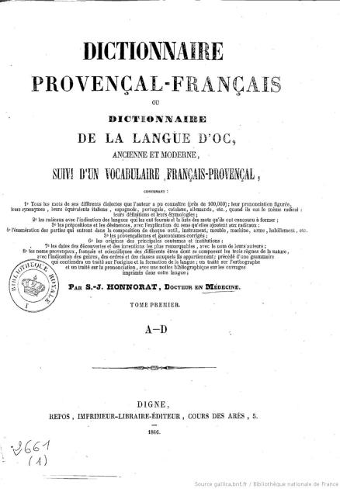

Приложение 2

**Лангедокский диалект**

Es pas qu'al canton de la carrièra que notèt pel primièr còp quicòm d'estranh : un cat que legissiá una mapa. Una segonda de temps, lo sénher Dursley s'avisèt pas de çò que vesiá, puèi virèt lo cap per tornar agachar. I aviá un cat tigrat immobil al canton de Privet Drive, mas s'i vesiá pas cap de mapa. Qué li aviá ben pogut passar pel cap ?

J. K. Rowlings, Harry Potter and the Philosopher's Stone

**Провансальский диалект**

Es solament au canton de la carrièra que s'avisèt per lo premier còp de quauqua ren d'estrangi : un gat que legiá una mapa. Un momenet, lo sénher Dursley encapèt pas çò qu'aviá vist, puèi virèt la testa per tornar espinchar : li aviá un gat tigrat que si teniá au canton de Privet Drive, mai ges de mapa en vista. Mai que li aviá poscut passar per la testa ?

J. K. Rowlings, Harry Potter and the Philosopher's Stone

**Лимузенский диалект**

Quo es nonmàs au canton de la charriera que veguet per lo prumier còp quauqua ren d'estrange: un chat que legissiá ‘na carta. Un moment, monsur Dursley s'avisèt pas de ce que vesiá, puei viret lo cap per tornar espiar: i aviá un chat tigrat a la caforcha de Privet Drive, mas bric de carta a la veüda. Mas qué aviá ben pogut li passar per la testa ?

J. K. Rowlings, Harry Potter and the Philosopher's Stone

**Овернский диалект**

Aquò èra mas au caire de la charrèira que remarquèt lo signe primèir de quicòm estranh – quo èra un chat que legissiá 'na mapa. Per un momenton, lo sénher Dursley s'avisèt pas de çò qu'aviá vist – puèi tornèt virar sa tèsta per o asaimar un còp de mai.

J. K. Rowlings, Harry Potter and the Philosopher's Stone

**Виваро-альпийский диалект**

Es au canton de la charriera que notèc la promiera marca d'un quauque ren estrange : un chat a liéger una mapa. Un momenton, M. Dursley comprenguèc pas ço qu'aviá vist ; virèc puèi la tèsta per tornar gaitar. L'i aviá un chat tigrat tancat suu canton de Privet Drive, mas de mapa aquí se'n veiá ges. Qu'es que s'èra pensat ?

J. K. Rowlings, Harry Potter and the Philosopher's Stone

**Гасконский диалект**

N'ei pas sonque au còr de la carrèra que notè un purmèr còp quauquarren d'estranh : un gat que legèva ua mapa. Ua segonda, En Dursley non s'avisè pas de çò que vedèva, puish que virè lo cap entà tornar espiar. Qu'i èra un gat tigrat immobile a la crotzada de Privet Drive, mes n'i avèva pas nada mapa enlòc. À qué podèva pensar?

J.K. Rowlings, Harry Potter e la pèira filosofau, Per Noste, Orthez (traduit de l'anglais par Karine Bordenave)

Приложение 3

|  |  |
| --- | --- |
| **Graphie mistralienne** | **Graphie classique** |
| " Es soulamen au cantoun de la carrièro que s'avisè per lo proumié cop de quaucarèn d'estrange : un cat que legissié 'no mapo. Un moumenet, Segne Dursley coumprenguè pas ce qu'avié vist, pièi virè la tèsto per tourna espincha : i avié un cat tigra que se tenié au cantoun de Privet Drive, mai ges de mapo en-liò. Mai que i' avié pouscu passa per la tèsto ?  Avié degu èstre un jo de la lus. Segne Dursley cluquè lis iue e fixè lou cat loungamen. Lou cat lou fixè tambèn. Dóu tèms que Segne Dursley viravo au cantoun e prenié la carrièro, mirè lou cat dins lou retrouvisour. Aqueste cop èro à legi lou panèu que disié Privet Drive - noun, à regarda lou panèu ; li cat podon pas legi li mapo nimai li panèu. Segne Dursley s'espóussè un pau e remandè lou cat de sa ment. Dóu tèms que menavo vèrs la ciéuta, pensavo à rèn, soun-qu'à uno coumando grosso de fouradouiro qu'esperavo d'agué aquéu jour. " | " Es solament au canton de la carrièra que s'avisèt per lo promier còp de quauqua ren d'estrange : un cat que legissiá una mapa. Un momenet, Sénher Dursley comprenguèt pas ce qu'aviá vist, puèi virèt la tèsta per tornar espinchar : i aviá un cat tigrat que se teniá au canton de Privet Drive, mai ges de mapa enluòc. Mai de qué li aviá poscut passar per la tèsta ?  Aviá degut èstre un jòc de la lutz. Sénher Dursley cluquèt leis uelhs e fixèt lo cat longament. Lo cat lo fixèt tanben. Dau temps que Sénher Dursley virava au canton e preniá la carrièra, mirèt lo cat dins lo retrovisor. Aqueste còp èra a legir lo panèu que disiá Privet Drive - non, a regardar lo panèu ; lei cats pòdon pas legir lei mapas ni mai lei panèus. Sénher Dursley s'espoussèt un pauc e remandèt lo cat de sa ment. Dau temps que menava vèrs la cieutat, pensava a ren, sonque a una comanda gròssa de foradoiras qu'esperava d'aguer aqueu jorn. " |
| **D'après J. K. Rowlings, *Harry Potter and the Philosopher's Stone*** | |

Приложение 4



Приложение 5

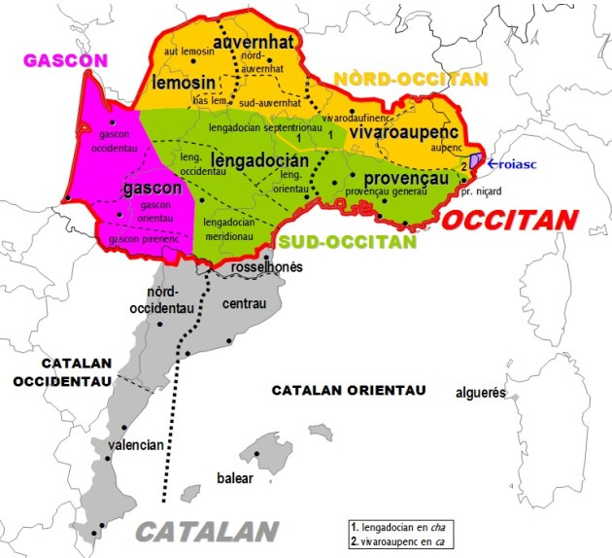

Приложение 6

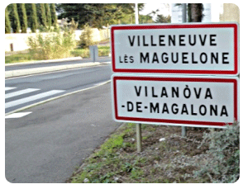

Приложение 7

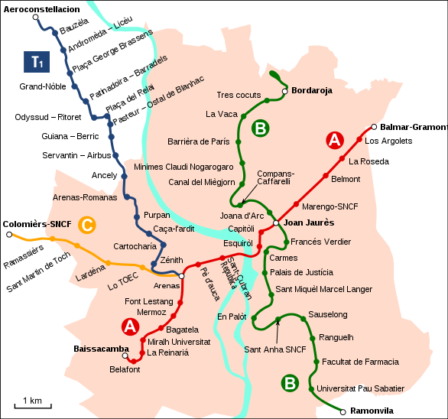

Приложение 8

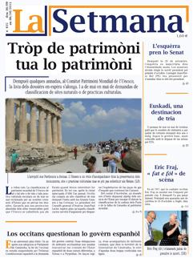

Приложение 9

|  |  |  |  |  |  |  |  |  |
| --- | --- | --- | --- | --- | --- | --- | --- | --- |
| **Возраст**  **Использование идиома** | | **до 30 лет** | **30-40 лет** | **40-50**  **лет** | **50-60**  **Лет** | **60-70**  **лет** | **70-80**  **Лет** | **Больше**  **80 лет** |
| Утверждают, что хорошо говорят | Не члены ассоциаций языковых активистов | 2% | 0% | 1.5% | 3.9% | 7.2% | 14% | 30% |
| Члены ассоциаций языковых активистов | 0% | 16.7% | 16.7% | 16.1% | 12.3% | 12.5% | 27.3% |
| Утверждают, что хорошо понимают | | 4% | 2% | 7.5% | 15.6% | 24.6% | 32% | 60.9% |
| Прошедшие обучение на языковых курсах среди тех, которые утверждают, что говорят хорошо | | 0% | 0% | 60% | 44.4% | 27.8% | 8.3% | 0% |
| Говорили на региональном языке, когда пошли в школу | | 0% | 0% | 1.1% | 1.6% | 10.2% | 14.4% | 17% |
| Говорят на региональном языке с братьями и сестрами | | - | - | 1.1% | 3.2% | 8% | - | 20.8% |

Приложение 10

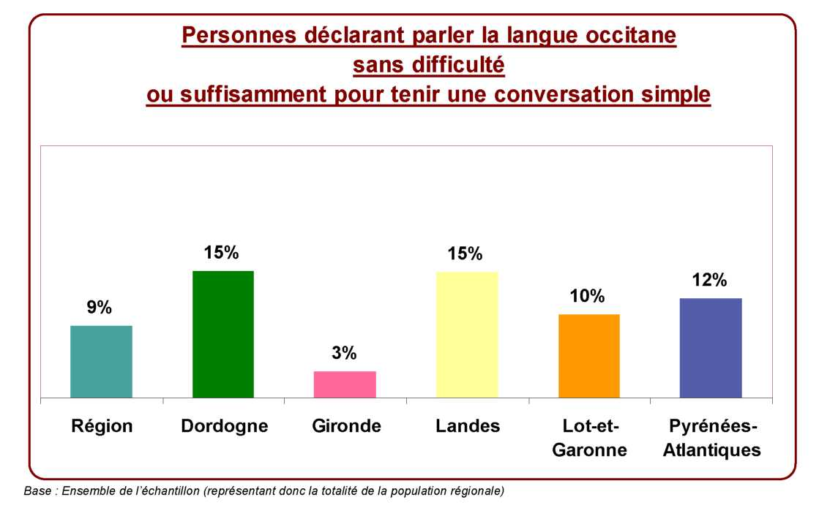

Приложение 11

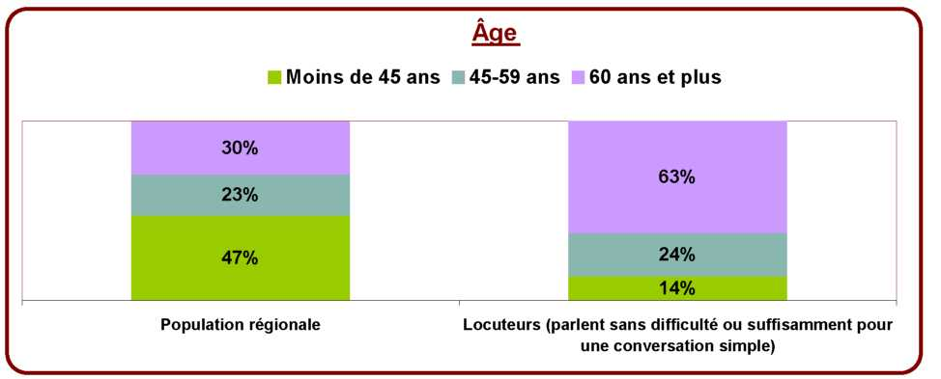

Приложение 12

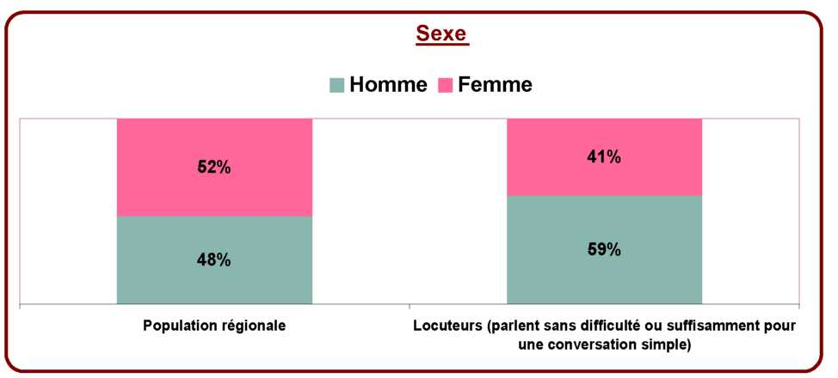

Приложение 13

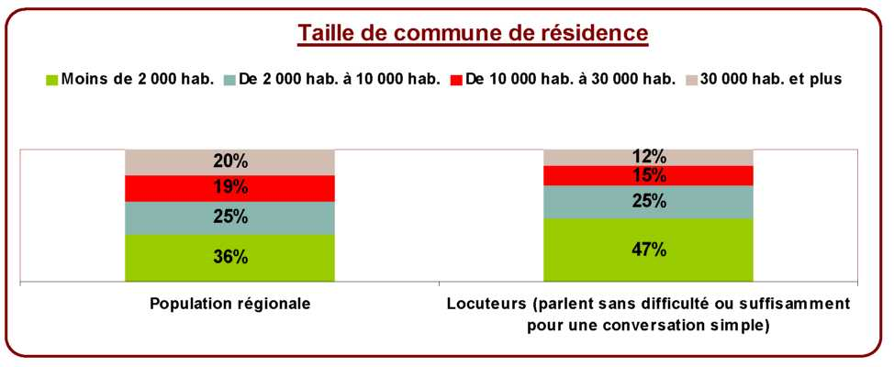

Приложение 14

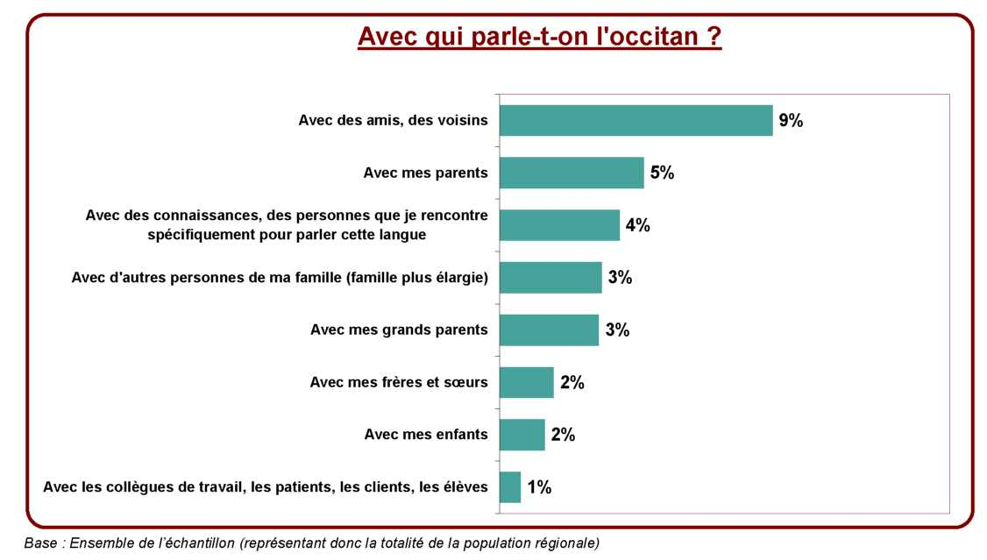

Приложение 15

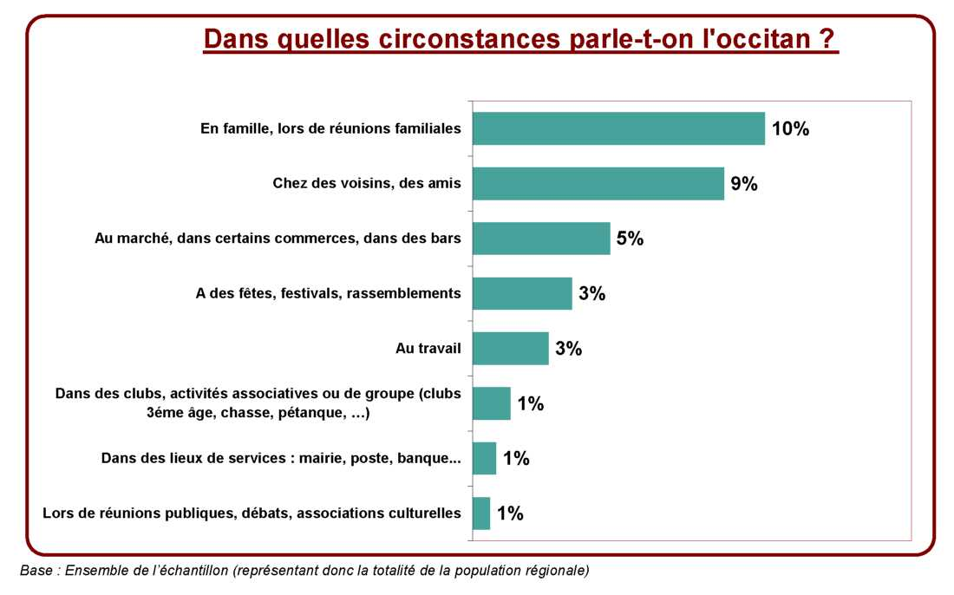

Приложение 16

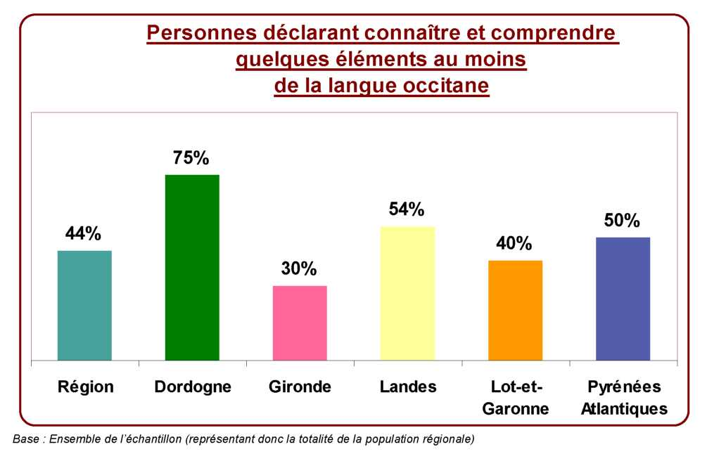

Приложение 17

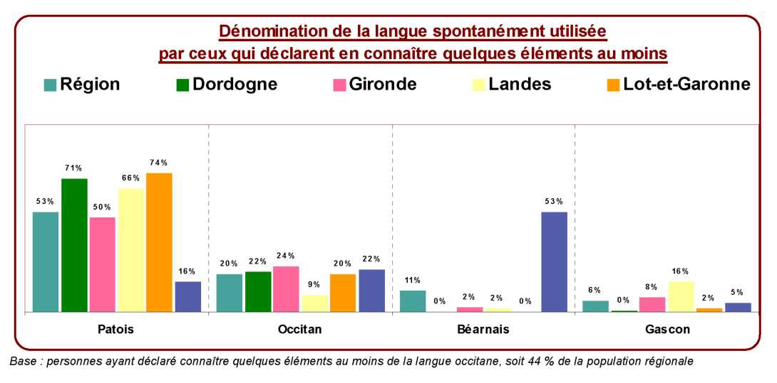

Приложение 18

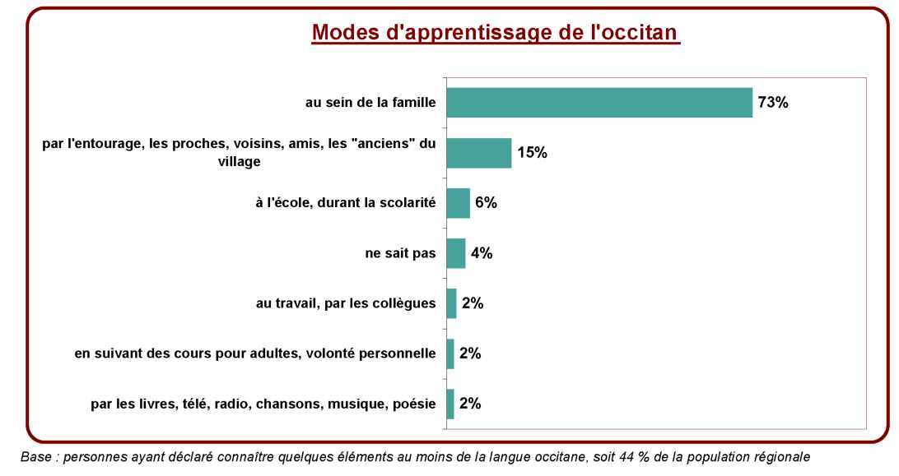

Приложение 19

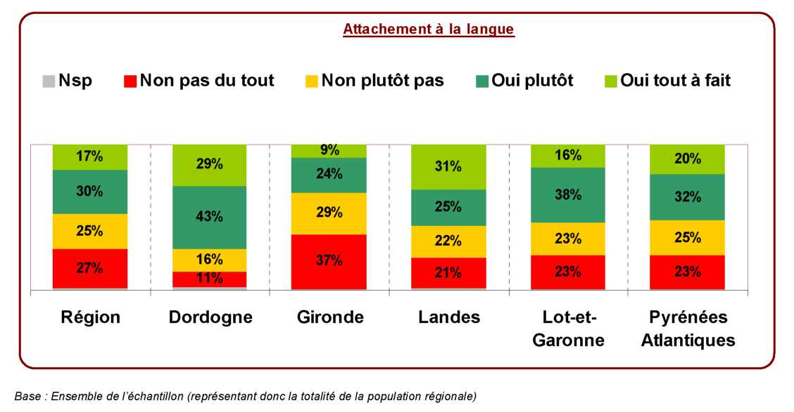

Приложение 20

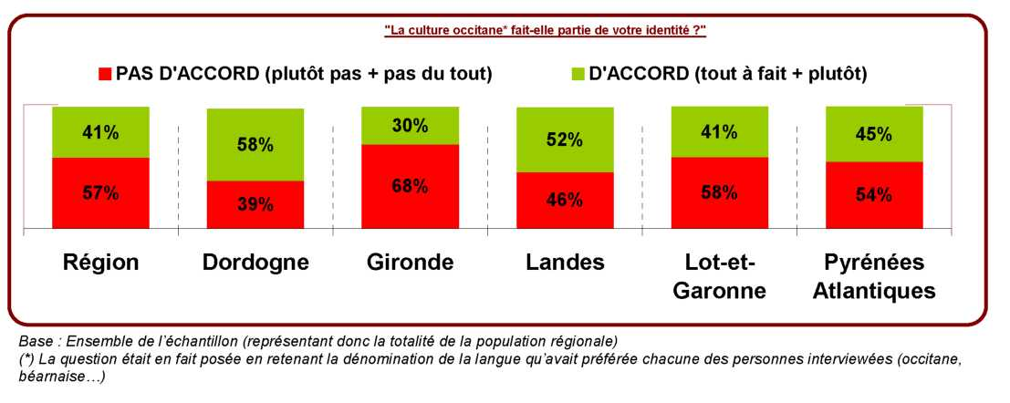

Приложение 21

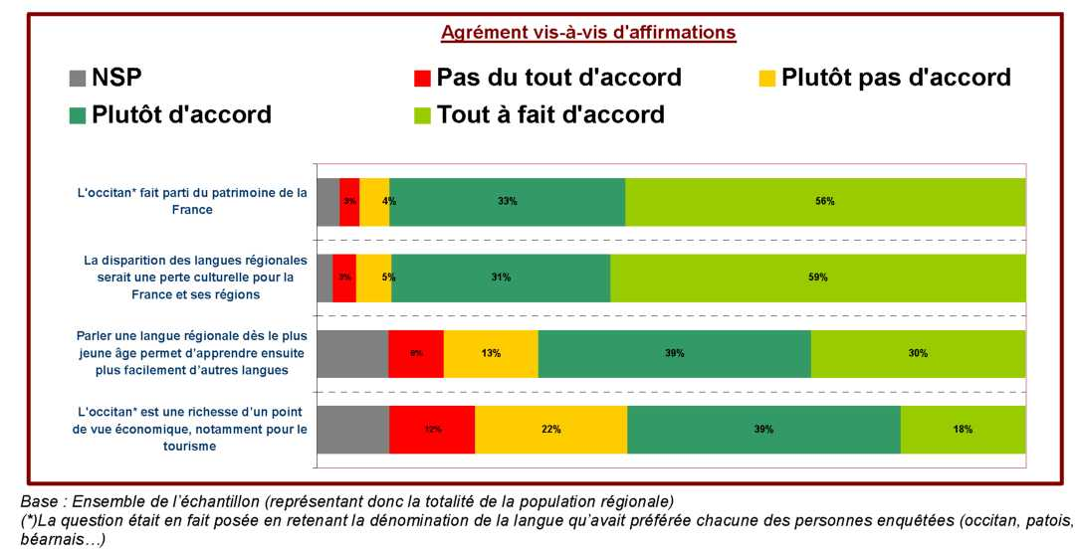

Приложение 22

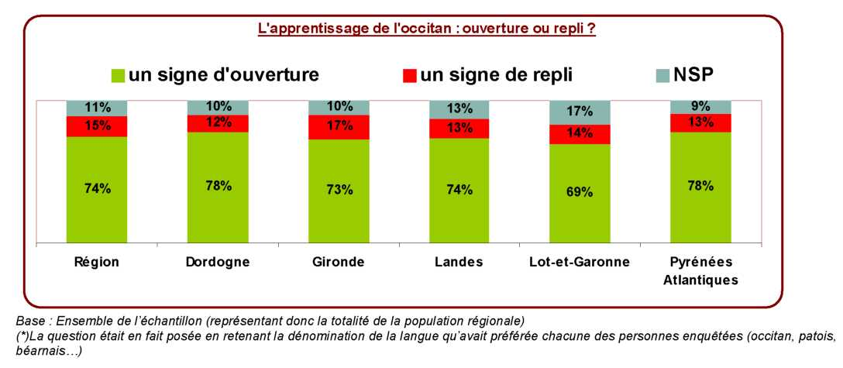

Приложение 23

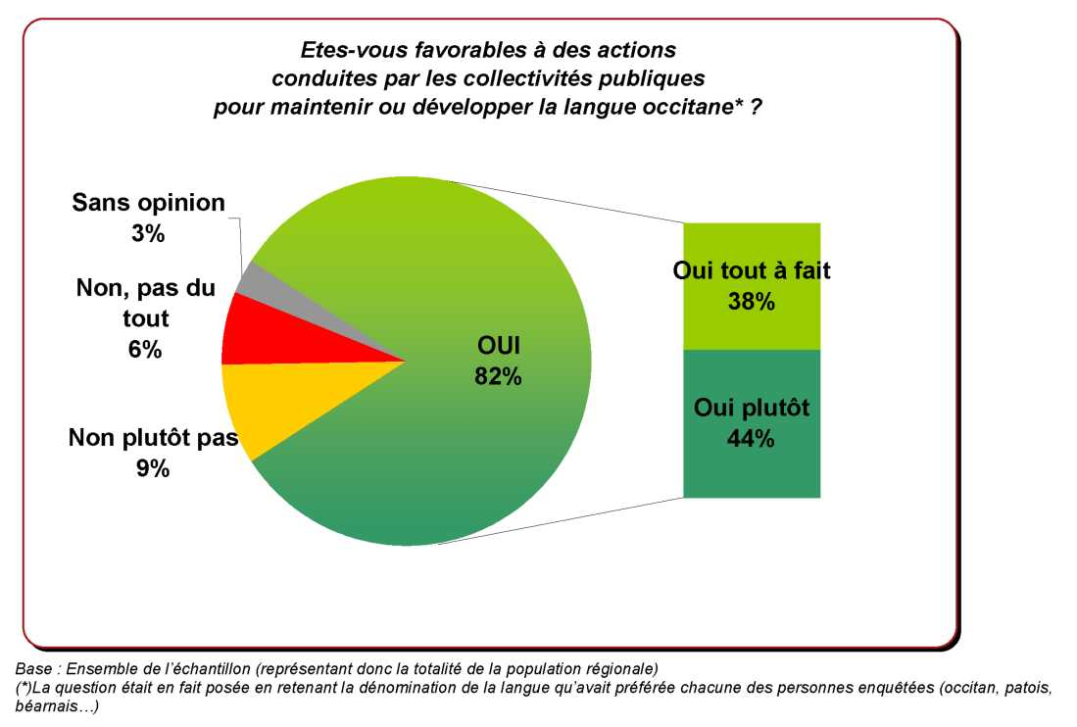

Приложение 24

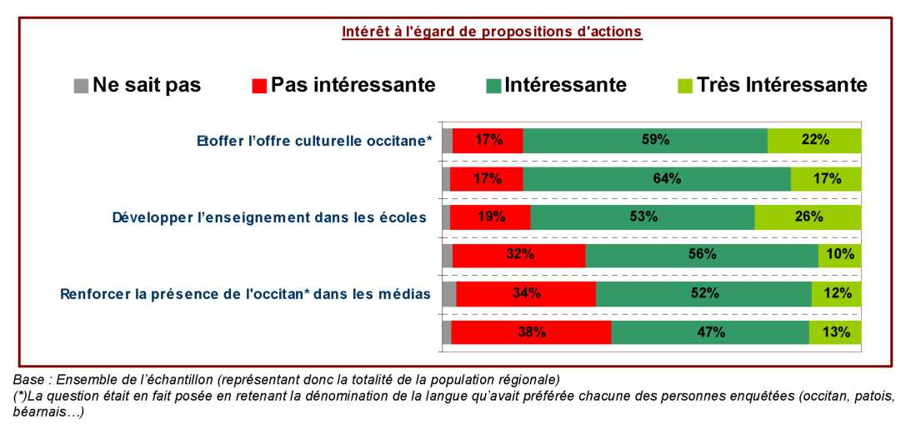

Приложение 25



**RESULTATS DE L’ETUDE SOCIOLINGUISTIQUE :**

**«PRESENCE, PRATIQUES ET PERCEPTIONS DE LA LANGUE OCCITANE EN REGION MIDI-PYRENEES»**

**\_\_\_\_\_\_\_\_\_\_\_\_\_\_\_\_\_\_\_\_\_\_\_\_\_\_\_\_\_\_\_\_\_\_\_\_\_\_\_\_\_\_\_\_\_\_\_\_\_\_\_\_\_\_\_\_\_\_\_\_\_\_\_\_**

Décembre 2010



Приложение 26



Приложение 27



Приложение 28



Приложение 29



Приложение 30



*Base : Occitanophones ayant appris la langue au sein de leur famille (1975 répondants)*

Приложение 31



Приложение 32



Приложение 33



Приложение 34



Приложение 35



Приложение 36



Приложение 37



Приложение 38



Приложение 39



Приложение 40



1. Алисова Т.Ю.,Челышева И.И. Языки мира: Романские языки. М., 2001. С. 278. [↑](#footnote-ref-1)
2. Sibille J. L’occitan: qu’es aquò? // Langues et cité. 2007. № 10. P. 2. [↑](#footnote-ref-2)
3. Алисова Т.Ю.,Челышева И.И. Указ. соч. С.278. [↑](#footnote-ref-3)
4. Sibille J. Op. cit. P.1. [↑](#footnote-ref-4)
5. Алисова Т.Ю.,Челышева И.И. Указ. соч. С. 280. [↑](#footnote-ref-5)
6. Lieutard H. L'occitan. [Электронный ресурс].URL: http://www.univmontp3.fr/uoh/occitan/ (дата обращения: 12.05.16.)

   [↑](#footnote-ref-6)
7. Sibille J. Op. cit. P.1. [↑](#footnote-ref-7)
8. Бичурина Н.М. Окситанский и арпитанский или провансальский и савойский? Анализ дискурса о романских «региональных языках» // Материалы XXXX Международной филологической конференции. СПб., 2011. С. 7-8. [↑](#footnote-ref-8)
9. Брюнель-Лобришон Ж., Дюамель-Амадо.К. Повседневная жизнь во времена трубадуров XII – XIII веков / Пер. с фр., предисл. Е.Морозовой. М., 2003. C. 6. [↑](#footnote-ref-9)
10. Lieutard H. Op. cit. [↑](#footnote-ref-10)
11. Алисова Т.Ю.,Челышева И.И. Указ. соч. С. 283. [↑](#footnote-ref-11)
12. Там же. С. 283. [↑](#footnote-ref-12)
13. Там же. [↑](#footnote-ref-13)
14. Sibille J. Op. cit. P. 1. [↑](#footnote-ref-14)
15. Алисова Т.Ю.,Челышева И.И. Указ. соч. С. 284. [↑](#footnote-ref-15)
16. Sibille J. Op. cit. P. 1. [↑](#footnote-ref-16)
17. Некипелов А.Д, Данилов-Данильян В.И. Новая Российская энциклопедия. В 12 т. Т. 11(1). Мистраль – Нагоя. М., 2013. С. 5-6. [↑](#footnote-ref-17)
18. Алисова Т.Ю.,Челышева И.И. Указ. соч. С. 284. [↑](#footnote-ref-18)
19. Цит. по: Pasquini P. Le félibrige et les traditions // Ethologie française.1988. Vol. XVIII. P. 257-258. [↑](#footnote-ref-19)
20. Некипелов А.Д. Указ. соч. С. 5. [↑](#footnote-ref-20)
21. Загрязкина Т.Ю. Концепт «Прованс» в культуре Франции // Вестник МГУ. Сер. 19. 2005. № 2. С. 66. [↑](#footnote-ref-21)
22. Некипелов А.Д. Указ. соч. С. 5-6. [↑](#footnote-ref-22)
23. Гаев Г., Писарев И. Прованс и провансальцы // Вокруг света. Рубрика «О странах и народах». М., 1974. № 3(2582). [Электронный ресурс]. URL: <http://www.vokrugsveta.ru/vs/article/5038/> (дата обращения: 12.05.2016). [↑](#footnote-ref-23)
24. Некипелов А. Указ. соч. С. 6. [↑](#footnote-ref-24)
25. Кибрик А. Е. Язык // Лингвистический энциклопедический словарь. М., 1990. С. 604. [↑](#footnote-ref-25)
26. Беликов В.И., Крысин Л.П. Социолингвистика: Учебник для вузов. М., 2001. С. 47-48. [↑](#footnote-ref-26)
27. Беликов В.И., Крысин Л.П. Указ. соч. С. 29. [↑](#footnote-ref-27)
28. Вио А. Региональный язык, говор и диалект во Франции: три связанных понятия

    [Электронный ресурс] // Психологические исследования: электрон. науч. журн. 2009.

    № 6(8). URL: http://psystudy.ru/index.php/num/2009n6-8/247-viaut8 (дата обращения: 12.05.2016). [↑](#footnote-ref-28)
29. Там же. [↑](#footnote-ref-29)
30. Разумова Л.В. К проблеме определения термина региональные языки // Ученые записки Забайкальского государственного гуманитарно-педагогического университета им. Н.Г. Чернышевского. 2010. № 3. С. 111. [↑](#footnote-ref-30)
31. Haugen E. Dialect, Language, Nation // American Anthropologist. 1966. Vol. 68. P. 922-935. [↑](#footnote-ref-31)
32. Алисова Т.Ю.,Челышева И.И. Указ. соч. С. 279-280. [↑](#footnote-ref-32)
33. Марусенко М. А., Шабалина А. В. Французский язык – международный язык дипломатии: о соотношении исторической реальности и династического заказа // Вестник Московского университета. Сер. 22. 2009. № 2. С. 105. [↑](#footnote-ref-33)
34. СергиевскийМ. В. История французского языка. 2-е изд. М., 1947. С. 157-158. [↑](#footnote-ref-34)
35. Михеева Н. Ф., Фирсова Н.М.,Чеснокова O.C., Эбзеева Ю.Н. Типология языковых ситуаций и языковая политика в России и мире. РУДН. М., 2013. С. 66. [↑](#footnote-ref-35)
36. Там же. [↑](#footnote-ref-36)
37. Ермакова Э.В. Франция и Европейская хартия региональных языков или языков меньшинств - неразрешимая дилемма. Вестник МГИМО-Университета. 2015. № 5. С. 121. [↑](#footnote-ref-37)
38. Лангнер A.H., Бочарова Э.А. Характеристика языковой ситуации во Франции // Язык профессионального общения и лингвистические исследования: сб. ст. междунар. науч.-практ. семинара. НИУ БелГУ. 2012. С. 176. [↑](#footnote-ref-38)
39. Loi n°51-46 du 11 janvier 1951 relative à l'enseignement des langues et dialectes locaux «Loi Deixonne». [Электронный ресурс]. URL: <http://www.legifrance.gouv.fr/affichTexte.do?cidTexte=JORFTEXT000000886638> (дата обращения: 19.05.2016). [↑](#footnote-ref-39)
40. Разумова Л.В. Указ. соч. С.112. [↑](#footnote-ref-40)
41. Loi n°75-620 du 11 juillet 1975 relative à l'éducation «Loi Haby». [Электронный ресурс]. URL: [https://www.legifrance.gouv.fr/affichTexte.do?cidTexte=JORFTEXT000000334174 (дата](https://www.legifrance.gouv.fr/affichTexte.do?cidTexte=JORFTEXT000000334174%20(дата) обращения: 19.05.2016). [↑](#footnote-ref-41)
42. Constitution de la République. [Электронный ресурс]. URL: <http://www.assemblee-nationale.fr/connaissance/constitution.asp> (дата обращения: 19.05.2016). [↑](#footnote-ref-42)
43. Европейская хартия региональных языков и языков меньшинств. С. 1. [Электронный ресурс].URL:https://rm.coe.int/CoERMPublicCommonSearchServices/DisplayDCTMContent?documentId=090000168007c098 (дата обращения: 19.05.2016). [↑](#footnote-ref-43)
44. Там же. [↑](#footnote-ref-44)
45. Бичурина Н.М. Как появляются языки? Дискурс об «окситанском» и «арпитанском» языках и современная языковая политика Франции. Рукопись дис … . ЕУСПб. СПб., 2013 [2010]. С. 48. [↑](#footnote-ref-45)
46. Cerquiglini B. Les Langues de France : rapport au ministre de l'éducation nationale, de la recherche et de la technologie et à la ministre de la culture et de la communication. [Электронный ресурс]. URL:

    <http://www.ladocumentationfrancaise.fr/var/storage/rapports-publics/994000719.pdf> (дата обращения: 19.05.2016). [↑](#footnote-ref-46)
47. Ермакова Э.В. Указ. соч. С. 122. [↑](#footnote-ref-47)
48. Европейская хартия ... С.2. [↑](#footnote-ref-48)
49. Ермакова Э.В. Указ. соч. С. 120. [↑](#footnote-ref-49)
50. Там же. [↑](#footnote-ref-50)
51. Délégation générale à la langue française et aux langues de France. [Электронный ресурс]. URL: <http://www.dglf.culture.gouv.fr/> (дата обращения: 19.05.2016). [↑](#footnote-ref-51)
52. Бичурина Н.М. Как появляются языки? С. 50. [↑](#footnote-ref-52)
53. Constitution de la République. [↑](#footnote-ref-53)
54. Ермакова Э.В. Указ. соч. С. 122. [↑](#footnote-ref-54)
55. La circulaire n°95-086 du 7 avril 1995. [Электронный ресурс]. URL: http://www.education.gouv.fr/bo/2001/33/encartc.htm (дата обращения:19.05.2016). [↑](#footnote-ref-55)
56. Programme de référence pour le dévéloppment de l’enseignement de la langue et de la culture Occitanes (2009-2015). Toulouse.,2009.P.2.[Электронный ресурс]. [URL:http://pedagogie.actoulouse.fr/languesvivantes/IMG/pdf/PROGRAMME\_DE\_REFERENCE\_2009 2015\_OCCITAN-liens-.pdf](URL:http://pedagogie.actoulouse.fr/languesvivantes/IMG/pdf/PROGRAMME_DE_REFERENCE_2009%202015_OCCITAN-liens-.pdf) (дата обращения 19.05.2016). [↑](#footnote-ref-56)
57. Programme de référence … P. 2. [↑](#footnote-ref-57)
58. Rapport n° 09.11.450 Culture. Reconnaître, valoriser, promouvoir l’occitan et le

    francoprovençal, langues régionales de Rhône-Alpes.[Электронный ресурс].URL: <http://www.rhonealpes.fr/uploads/Document/48/WEB_CHEMIN_5066_1255705034.pdf> (дата обращения 19.05.2016). [↑](#footnote-ref-58)
59. Centre interrégional de développement de l’occitan. [Электронный ресурс].URL: <http://www.locirdoc.fr/E_loblog/CirdocAccueil.php> (дата обращения 19.05.2016). [↑](#footnote-ref-59)
60. Torreilles.С. Quelle est la situation de l’enseignement de l’occitan? // Langues régionales: langues de France, langues d’Europe. Bpi-Centre Pompidou. P.,1999. P.31. [↑](#footnote-ref-60)
61. Ibid. P. 31-32. [↑](#footnote-ref-61)
62. Loi n° 2013-595 du 8 juillet 2013 d’orientation et de programmation pour la refondation de l’école de la République. [Электронный ресурс]. URL: http://www.legifrance.gouv.fr/affi chTexte.do?cidTexte=JORFTEXT000027677984 (дата обращения:19.05.2016). [↑](#footnote-ref-62)
63. Programme de référence … P.4. [↑](#footnote-ref-63)
64. L’occitan. Langue et culture d’aujourd’hui // ONISEP PLUS. Languedoc-Roussillon., 2011.№ 12. P.11. [↑](#footnote-ref-64)
65. Programme de référence … P.5. [↑](#footnote-ref-65)
66. Ibid. P.12. [↑](#footnote-ref-66)
67. Ibid. P.13. [↑](#footnote-ref-67)
68. L’occitan. Langue et culture … P.18. [↑](#footnote-ref-68)
69. Gardy P. La creation en langue occitane // Langues et cité. 2007. № 10. P. 9. [↑](#footnote-ref-69)
70. Lieutard H. Op. cit. [↑](#footnote-ref-70)
71. L’occitan. Langue et culture … P.6. [↑](#footnote-ref-71)
72. La Rampe TIO. [Электронный ресурс].URL: <http://www.larampe-tio.org/artist/historique-2/> (дата обращения: 19.05.2016). [↑](#footnote-ref-72)
73. Бичурина Н.М. Как появляются языки? С. 206-211. [↑](#footnote-ref-73)
74. Lieutard H. Op. cit. [↑](#footnote-ref-74)
75. Bert M., Costa J. Martin J.-B. Etude FORA: Francoprovençal et Occitan en Rhône-Alpes. Lyon, 2009. P. 38-43. [Электронный ресурс]. URL: <http://icar.univlyon2.fr/projets/ledra/documents/Etude_FORA_rapport_définitif.pdf> ( дата обращения: 19.05.2016). [↑](#footnote-ref-75)
76. Бичурина Н.М. Как появляются языки? С. 77. [↑](#footnote-ref-76)
77. Там же. [↑](#footnote-ref-77)
78. Там же. С.78. [↑](#footnote-ref-78)
79. Там же. С.78-79. [↑](#footnote-ref-79)
80. Там же. С.80. [↑](#footnote-ref-80)
81. Цит. по: Иванс Н. Последний носитель умер – да здравствует последний носитель! // Социолингвистика и социология языка. Хрестоматия. СПб., 2012. C.80. [↑](#footnote-ref-81)
82. Цит. по: Вахтин Н. Б. Языки народов Севера в ХХ веке: очерки языкового сдвига. СПб., 2001. С.218–220. [↑](#footnote-ref-82)
83. Бичурина Н.М. Как появляются языки? С. 87-89. [↑](#footnote-ref-83)
84. Там же. С. 89. [↑](#footnote-ref-84)
85. Там же. С. 90. [↑](#footnote-ref-85)
86. Там же. С. 94. [↑](#footnote-ref-86)
87. Цит. по: Bec P. La langue occitane. P.,1978. [↑](#footnote-ref-87)
88. Лингвистический энциклопедический словарь / Под ред. В. Н. Ярцевой. М.,1990. С. 344. [↑](#footnote-ref-88)
89. Judge А. Linguistic policies and the survival of regional languages in France and Britain. Basingstoke, 2007. P. 66. [↑](#footnote-ref-89)
90. Tautil G. Linguistica Occitana., 2008. [Электронный ресурс]. URL: <http://revistadoc.com/> (дата обращения: 19.05.2016). [↑](#footnote-ref-90)
91. Judge A. Op.cit. P.65. [↑](#footnote-ref-91)
92. Цит. по: Sibille J. L’occitan ou langue d’oc // Les langues de France. Paris, 2003. P.187. [↑](#footnote-ref-92)
93. Enquête linguistique. [Электронный ресурс]. URL: <http://novelum.ieo24.online.fr/doc/index.htm> (дата обращения: 19.05.2016). [↑](#footnote-ref-93)
94. Bert M., Costa J. Martin J.-B. Etude FORA (Francoprovençal et Occitan en Rhône-Alpes). [↑](#footnote-ref-94)
95. Бичурина Н.М. Малые романские языки: металингвистический дискурс и языковая политика Франции (на примере окситанского / провансальского и арпитанского / савойского) // Вопросы языкознания. 2012. №1. C.124. [↑](#footnote-ref-95)
96. Bert M. Costa J., Martin J.-B. Etude FORA … P. 37. [↑](#footnote-ref-96)
97. Enquête sociolinguistique «Présence, pratiqueset représentationsde la langue occitane en Aquitaine». 2008. P. 1-15.[ Электронный ресурс]. URL: <http://www.gironde.fr/upload/docs/application/x-download/2009-10/enquete_occitan.pdf> (дата обращения: 19.05.2016). [↑](#footnote-ref-97)
98. Enquête sociolinguistique: «Pratiques et representations de la langue occitane en Aquitaine». 1997. [Электронный ресурс]. URL: <http://portal-lem.com/images/fr/occitan/04-Sondage_Media_Pluriel_Aquitaine_1997.pdf> ( дата обращения: 19.05.2016). [↑](#footnote-ref-98)
99. Résultats de l’étude sociolinguistique: «Presence, pratiques et perceptions de la langue occitane en region Midi-Pyrénées». 2010. P. 1-98. [Электронный ресурс]. URL: http://www.midipyrenees.fr/IMG/pdf/Enquista\_sociolinguistica-oc-Midpyr.pdf (дата обращения: 19.05.2016). [↑](#footnote-ref-99)
100. Résultats de l’étude … P.14. [↑](#footnote-ref-100)